Algemeen Belangbesluit
Burgemeester en wethouders van de gemeente Ooststellingwerf;

Nr.

gelet op artikel 25h, vijfde en zesde lid van de Mededingingswet;

gezien het besluit van de raad van de gemeente Ooststellingwerf van 28 november 2023, waarin de raad het college van burgemeester en wethouders heeft gemandateerd tot het nemen van een algemeen belang-besluit inzake de verhuur, het beheer en de exploitatie van het Biosintrum indien op het ontwerp algemeen belangbesluit geen zienswijzen zijn ingediend;
constaterend dat op het ontwerp algemeen belangbesluit, bekendgemaakt op 11 december 2023 in het Gemeenteblad 2023, nummer 524552, geen zienswijzen zijn ingediend;

Besluit

De verhuur, het beheer en de exploitatie van het Biosintrum te Oosterwolde aan te wijzen als activiteiten, die plaatsvinden in het algemeen belang als bedoeld in artikel 25h, vijfde lid van de Mededingingswet:

Overwegingen ten aanzien van het algemeen belang-besluit

Wettelijk kader
Hoofdstuk 4b van de Mededingingswet heeft tot doel het creëren van zo gelijk mogelijke concurrentieverhoudingen tussen overheden die als aanbieder van goederen of diensten aan derden optreden (ondernemer) enerzijds en andere, particuliere ondernemingen anderzijds. Daartoe is voorzien in een aantal gedragsregels waaraan overheden zich moeten houden bij het verrichten van economische activiteiten. Een van deze gedragsregels betreft de verplichting om afnemers van een product of dienst ten minste de integrale kostprijs van dat product of die dienst in rekening te brengen, zoals bepaald in artikel 25i, eerste lid, van de Mededingingswet.

In artikel 25h, vijfde lid, van de Mededingingswet is echter bepaald dat hoofdstuk 4b niet van toepassing is op economische activiteiten die plaatsvinden in het algemeen belang. Op grond van artikel 25h, zesde lid, van de Mededingingswet geschiedt de vaststelling of economische activiteiten plaatsvinden in het algemeen belang voor gemeenten door de gemeenteraad.

Een balans moet worden gevonden tussen de hoofdregel van artikel 25i, eerste lid, van de Mededingingswet en de daarop in artikel 25h, vijfde en zesde lid, van de Mededingingswet voorziene uitzonderings¬mogelijk¬heid. De vaststelling dat sprake is van een algemeen belang dat, afgewogen tegen het belang van de betrokken particuliere onderneming(en), rechtvaardigt dat een economische activiteit buiten de reikwijdte van de gedragsregels van hoofdstuk 4b van de Mededingingswet wordt geplaatst vergt een deugdelijke motivering. De reikwijdte van deze deugdelijke motivering is door het College van Beroep voor het bedrijfsleven uiteengezet in haar uitspraak van 18 december 2018 (ECLI:NL:CBB:2018:661). Zo moet enerzijds inzicht worden gegeven in de vraag waarom exploitatie niet zou kunnen voor de integrale kostprijs en anderzijds welk nadeel ondernemingen zullen
ondervinden van de eventuele exploitatie onder de integrale kostprijs en welke maatregelen de gemeente neemt om dit nadeel waar nodig op te heffen of te compenseren.
In dit raadsbesluit wordt afgewogen of het algemeen belang dat gediend wordt met de verhuur, het beheer en de exploitatie van het Biosintrum opweegt tegen eventuele nadelige gevolgen voor belanghebbenden, in het bijzonder voor private ondernemers.

Situatiebeschrijving
De economische activiteit die in het kader van dit besluit aan de orde is betreft de verhuur, het beheer en de exploitatie van het Biosintrum, gelegen in de gemeente Ooststellingwerf. Het Biosintrum is een kennis-, en congrescentrum dat voor meer dan 80% uit biobased materialen bestaat. Daarmee is het één van de meest duurzame en innovatieve gebouwen van Europa. Het Biosintrum is gebouwd op initiatief van de gemeente Ooststellingwerf. Het Biosintrum is onderdeel van het Ecomunitypark, een ecologisch werklandschap. In en rond het Biosintrum werken ondernemers, overheid en onderwijsinstellingen samen om kennis en ervaring te delen Het is dé ontmoetingsplek van onderwijs, bedrijfsleven en overheid op het gebied van de biobased economy in Ooststellingwerf.

Om de doelstellingen van de gemeente Ooststellingwerf zichtbaar te maken, is gekozen voor een projectaanpak volgens de Building Research Establishment Environmental Assessment Method (BREEAM) de certificeringsmethode voor een duurzaam gebouwde omgeving.
Voor het Biosintrum is de hoogste BREEAM-kwalificatie (‘Outstanding’) nagestreefd én gerealiseerd. Het Biosintrum won de Nederlandse Bouwprijs 2019 in de categorie ‘gebouwen’ en is in 2019 feestelijk geopend.

Het Biosintrum biedt kansen voor werkgelegenheid en structuurversterking die de vitaliteit en leefbaarheid van de regio op de lange termijn ten goede komen. Het centrum draagt bij aan de uitstraling en attractiviteit van de regio, wat vervolgens weer bijdraagt aan de economische draagkracht. De intentie is dat het Biosintrum werkt als aanjager zodat meerdere bedrijven gericht op biobased economy en duurzaamheid zich vestigen op het Ecomunitypark.
Het Biosintrum is een uniek voorbeeld voor de verdere ontwikkeling van de biobased economy in Ooststellingwerf. Daarnaast stimuleert de komst van het Biosintrum de komst van Mbo-studenten en Hbo-studenten naar Ooststellingwerf.
Op deze manieren geeft het Biosintrum een economische impuls aan de regio, wat ten goede komt aan het ondernemersklimaat en de werkgelegenheid. De gemeente Ooststellingwerf heeft bij de exploitatie van het Biosintrum geen winstoogmerk.

Het Biosintrum wordt verhuurd aan de Stichting Biosintrum (hierna: de Stichting), die namens de gemeente Ooststellingwerf het beheer en de exploitatie zal gaan uitvoeren. Deze Stichting is door de gemeente Ooststellingwerf opgericht voor het bevorderen van duurzaamheid, in het bijzonder de biobased economy in de gemeente Ooststellingwerf en de regio Zuidoost Fryslân, met name door het ondersteunen en faciliteren van kennis- en onderwijsinstellingen en het bedrijfsleven en voor het in de ruimste zin bevorderen van de economische vitaliteit en werkgelegenheid in de gemeente Ooststellingwerf en de regio Zuidoost Fryslân.
Dit past goed bij de doelen waarvoor het Biosintrum ooit is opgericht en de randvoorwaarden, die door de gemeenteraad zijn geformuleerd. De Stichting is dan ook opgericht om het Biosintrum te gaan exploiteren. De Stichting heeft bij de exploitatie van het Biosintrum evenmin een winstoogmerk.

In de gemeentelijke programmabegroting van 2016-2019 wordt over het Biosintrum het volgende geschreven: “De realisatie van een multifunctioneel centrum, waarin innovatie tussen bedrijfsleven onderwijs en overheid een plek kan krijgen. Dit ter versterking van innovatie op het gebied van biobased materials en daarnaast om kennis en educatie te verspreiden op het gebied van de biobased economy en biobased society.” De Stichting heeft dezelfde visie en doelstelling en is daarmee uniek. Visie en doelstelling van de Stichting sluiten dan ook volledig aan bij het Biosintrum. De Stichting is al vanaf de opening van het gebouw de beheerder en werkt daarbij mee aan de doelstelling van de gemeente met betrekking tot het Biosintrum. Door jarenlang de beheerder van het Biosintrum te zijn heeft de Stichting veel ervaring opgebouwd op het gebied van het verbinden van bedrijven, scholen en overheden die samen willen werken aan een duurzame toekomst.

Een en ander is uitvoeriger beschreven in het bijgevoegde rapport ‘Het Biosintrum en haar toekomst’ dat integraal onderdeel uitmaakt van dit besluit.

De verhuur, het beheer en de exploitatie van het Biosintrum betreffen in beginsel een economische activiteit omdat het verlening van diensten betreft tegen betaling van een vergoeding op een markt.

De verhuur, het beheer en de exploitatie door de Stichting omvat alle in redelijkheid te benoemen activiteiten.

Motivering
De gemeente Ooststellingwerf brengt aan de Stichting een marktconforme huurprijs in rekening voor het Biosintrum. Deze marktconforme huurprijs is berekend door RBMT Bedrijfsmakelaars en Taxateurs en bedraagt anno 2023 € 91.740,- per jaar exclusief btw. Marktconform betekent echter niet kostendekkend. Er vindt bevoordeling van de Stichting plaats doordat de marktconforme huurprijs lager is dan de integrale kostprijs voor de gemeente.
De gemeente heeft de integrale jaarlijkse kostprijs berekend en laten toetsen door Eshuis Registeraccountants B.V. Hieruit vloeit een jaarlijkse integrale kostprijs voort van € 170.550,- exclusief BTW per jaar. De gemeente Ooststellingwerf neemt een deel van de integrale kostprijs voor haar rekening, wanneer de gemeente Ooststellingwerf enkel de marktconforme huurprijs in rekening brengt bij de Stichting.

De gemeente heeft zich er conform haar verplichtingen van vergewist dat het voordeel dat de Stichting ontvangt, niet aan te merken is als staatssteun in de zin van artikel 107, lid 1, VWEU. De omvang van de activiteiten van de Stichting in het kader van het Biosintrum is dusdanig gering, dat een (potentieel) effect op de interstatelijke handel niet aannemelijk is. Dit is gedocumenteerd in het bijgevoegde rapport ‘Het Biosintrum en haar toekomst’.

Door de verhuur, de exploitatie en het beheer van het Biosintrum als algemeen belang aan te wijzen worden private ondernemingen niet beperkt in hun exploitatiemogelijkheden. Het Biosintrum is namelijk een unieke voorziening in de regio en kent geen concurrerende voorzieningen in de wijde omgeving. Veeleer is het Biosintrum een complementaire voorziening met de volgende doelen:
- Groei van werkgelegenheid en structuurversterking;
- Vitaliteit, leefbaarheid, uitstraling en attractiviteit van de regio vergroten
- Vestiging in de gemeente van meerdere bedrijven gericht op biobased economy en duurzaamheid
- Al in de gemeente gevestigde bedrijven stimuleren om zich te richten op biobased economy
- Mbo- en Hbo-onderwijs binnen de gemeente stimuleren
- Bevorderen van toerisme
Om deze doelen te bereiken faciliteert het Biosintrum bedrijven door een ontmoetingscentrum tussen bedrijfsleven, onderwijs en overheid aan te bieden met de nadruk op innovatie, duurzaamheid en biobased toepassingen.

Omdat het Biosintrum een voorbeeldfunctie heeft qua duurzaamheid, gebruik biobased materialen en ontwerp ligt de integrale kostprijs ver boven de getaxeerde waarde. Dit is niet verwonderlijk omdat het pionieren in duurzaamheid en gebruik van biobased materialen resulteert in een grote onrendabele top op het project. Dit is het logische gevolg van het hoge ambitieniveau om een van de meest duurzame en innovatieve gebouwen van Europa te bouwen
Het bouwen van een dergelijk gebouw voor de genoemde doelen op deze locatie en op deze wijze, met een hoge standaard qua duurzaamheid en gebruik van biobased materialen, is dan ook commercieel niet haalbaar.

De gemeente kan de integrale kostprijs van het Biosintrum niet in rekening brengen bij de Stichting omdat exploitatie van het Biosintrum dan onmogelijk zou worden. Dit zou ook voor commerciële toepassingen niet haalbaar zijn. De integrale kostprijs is door het bijzondere, experimentele, karakter van het gebouw vele malen hoger dan de marktwaarde.
In het geval dat de gemeente Ooststellingwerf de integrale kostprijs wel doorberekent, zal er een aanzienlijk exploitatietekort ontstaan. Gezien deze omzetcijfers over de afgelopen periode behoeft het weinig verdere toelichting dat naar alle waarschijnlijkheid geen enkele onderneming in staat zal zijn om de integrale kostprijs te betalen aan de gemeente en tegelijkertijd de exploitatie van het Biosintrum rendabel te maken.

Verder blijkt onder meer uit de exploitatiecijfers van het Biosintrum over de afgelopen jaren dat doorberekening van de integrale jaarlijkse kostprijs niet haalbaar is. De omzet van de Stichting is te laag om alle integrale kosten te kunnen dekken. Daarnaast blijkt uit de taxatie van het gebouw dat de marktconforme huur beduidend lager ligt dan de integrale kostprijs.

Door de keuze voor de Stichting worden de beleidsdoelen van de gemeente nagestreefd. De Stichting is onder meer opgericht om het Biosintrum te gaan exploiteren en kent als doelen het bevorderen van duurzaamheid, in het bijzonder de biobased economy in de gemeente Ooststellingwerf en de regio Zuidoost Fryslân, met name door het ondersteunen en faciliteren van kennis- en onderwijsinstellingen en het bedrijfsleven en het in de ruimste zin bevorderen van de economische vitaliteit en werkgelegenheid in de gemeente Ooststellingwerf en de regio Zuidoost Fryslân.

De Stichting zal de opbrengsten uit de exploitatie van het Biosintrum besteden aan de bovengenoemde doelen. Daarmee worden de bovengenoemde beleidsdoelstellingen van de gemeente bevorderd en het algemeen belang gediend. Een en ander wordt geborgd door de statuten van de Stichting. Hierin zijn de doelen van de Stichting verankerd. De statuten omschrijven deze doelen als:
het bevorderen van duurzaamheid en dan in het bijzonder de biobased economy in de regio Zuidoost Fryslân, verder ook aan te duiden als: de Regio, en dan in het bijzonder in de gemeente Ooststellingwerf, verder ook aan te duiden als: de Gemeente, met name door het ondersteunen en faciliteren van kennis- en onderwijsinstellingen alsmede van het bedrijfsleven, ook in hun onderlinge verband;
het in de ruimste zin bevorderen van de economische vitaliteit en de werkgelegenheid in de Gemeente en de Regio;
alsmede al datgene dat daartoe bevorderlijk en dienstig is, alles in de ruimste zin.
De statuten kunnen slechts met medewerking van de gemeente Ooststellingwerf gewijzigd worden.

De gemeente Ooststellingwerf heeft onderzocht of er alternatieven waren voor de exploitatie van het Biosintrum. Verkoop van het Biosintrum en exploitatie van het Biosintrum door de gemeente zijn geen haalbare scenario’s gebleken. Dit is meer uitvoerig gedocumenteerd in het bijgevoegde rapport “Het Biosintrum en haar toekomst”.

Tot slot heeft de gemeente Ooststellingwerf overwogen dat het risico op verdringing van de markt van private ondernemingen zeer klein is omdat er geen sprake is van een vergelijkbaar commercieel aanbod van ondernemers. Er bestaat geen met het Biosintrum vergelijkbaar initiatief dat vergelijkbare doelstellingen heeft. Deze doelstellingen worden, zoals hierboven vermeld, gewaarborgd door de statuten van de Stichting. Daarnaast zijn de ondernemingen in de regio, meer bijzonder de ondernemingen op het Ecomunitypark, juist gebaat bij de aanwezigheid van een unieke voorziening als het Biosintrum.
Gezien het bovenstaande is er geen reden om te veronderstellen dat belangen van derden geraakt zouden worden door de vaststelling van het algemeen belang besluit. Mocht uit de zienswijze procedure anderszins voortvloeien, dan zal de gemeente Ooststellingwerf dit punt heroverwegen.

Belangenafweging
De gemeente Ooststellingwerf laat in de belangenafweging het algemeen belang van het dienen van de hiervoor genoemde beleidsterrein (door middel van het beschikbaar houden van het Biosintrum) prevaleren boven het winst en expansiebelang van marktpartijen. Groei van werkgelegenheid en structuurversterking, het vergroten van de vitaliteit, leefbaarheid, uitstraling en attractiviteit van de regio, het bevorderen van vestiging in de gemeente van meerdere bedrijven gericht op biobased economy en duurzaamheid en het stimuleren van al in de gemeente gevestigde bedrijven om zich te richten op biobased economy, het stimuleren van Mbo- en Hbo-onderwijs binnen de gemeente en het bevorderen van toerisme dienen een groter belang dan de winst van een individu of individueel bedrijf.

Om deze redenen stelt de raad van de gemeente Ooststellingwerf vast dat verhuur, exploitatie en beheer van het Biosintrum aan de Stichting plaatsvindt in het algemeen belang in de zin van artikel 25, vijfde lid, van de Mededingingswet.

Bijlage
De volgende bijlage maakt integraal deel uit van dit besluit:
- Rapport ‘Het Biosintrum en haar toekomst’.
Beroep
Vindt u dat de beslissing niet juist is, dan kunt u binnen zes weken na de bekendmakingsdatum van dit besluit een beroepschrift sturen naar:

Rechtbank Noord Nederland
afdeling Bestuursrechtspraak
Postbus 150
9700 AD GRONINGEN

U kunt ook digitaal beroep instellen via http://loket.rechtspraak.nl/bestuursrecht . Daarvoor moet u wel beschikken over een elektronische handtekening (DigiD).

Zet in het beroepschrift in ieder geval:
- de dagtekening en uw naam en adres
- een omschrijving van de beslissing van de gemeente
- de reden waarom u het niet eens bent met de beslissing
- uw handtekening
Stuurt u met uw beroepschrift kopieën mee van:
- het oorspronkelijke besluit van de gemeente
- uw bezwaarschrift tegen dat besluit
- deze beslissing
Let op: aan een beroepschrift zijn kosten verbonden. Hierover ontvangt u bericht van de griffie van de rechtbank.
Besloten namens de raad van de gemeente Ooststellingwerf in de vergadering van 30 januari 2024.

Burgemeester en wethouders voornoemd,

, secretaris

, burgemeester

Het Biosintrum en haar toekomst

Inleiding

Tot op heden is de gemeente eigenaar van het Biosintrum. Op dit moment exploiteert de Stichting Biosintrum het Biosintrum, maar hiervoor is geen overeenkomst gesloten. Omdat het Biosintrum formeel niet is overgedragen aan de Stichting draagt de gemeente nog veel kosten. Uw gemeenteraad wil een structurele oplossing en duidelijkheid over de jaarlijkse kosten die gemaakt moeten worden voor het Biosintrum.

Uw gemeenteraad heeft het college opdracht gegeven om onderzoek te doen naar het Biosintrum. De opdracht luidt als volgt:

Hoe kunnen we het Biosintrum een duurzame en gezonde positie geven met het behoud van de volgende doelstellingen:
- Groei van werkgelegenheid en structuurversterking;
- Vitaliteit, leefbaarheid, uitstraling en attractiviteit van de regio vergroten;
- Vestiging in de gemeente van meerdere bedrijven gericht op biobased economy en duurzaamheid;
- Al in de gemeente gevestigde bedrijven stimuleren om zich te richten op biobased economy;
- Mbo- en Hbo-onderwijs binnen de gemeente stimuleren;
- Bevorderen van toerisme.
Uw gemeenteraad heeft gevraagd om daarvoor de volgende vier scenario’s uit te werken:
Verkoop van het Biosintrum aan de Stichting;
Verhuur van het Biosintrum aan de Stichting;
Huurkoop van het Biosintrum aan de Stichting; en
Exploitatie van het Biosintrum door de gemeente.
Bij ieder scenario dienen een aantal zaken aan de orde te komen waaronder:
Verhouding tot de geformuleerde doelstellingen;
Uitvoerbaarheid;
Reële begroting en meerjarenraming;
Risicoparagraaf;
Opgave van de incidentele en structurele financiële consequenties; en
De rollen en posities van de diverse partijen.
Ik neem u kort mee in het ontstaan van ons kloppend hart op het Ecomunitypark: “het Biosintrum”, de diverse overeenkomsten die gesloten zijn en ik geef u een inzage in diverse wet- en regelgeving die van toepassing kan zijn. Daarna werk ik de diverse scenario’s uit, ieder voorzien van een haalbaarheidsparagraaf, een risicoparagraaf. De notitie sluit ik af met een samenvatting voorzien van een conclusie.
Alle in deze notitie genoemde bedragen betreffen bedragen exclusief btw.

Hoofdstuk 1 De historie
1.1 Het ontstaan van het gebouw Biosintrum

Ecostyle, toen nog een bedrijf uit Appelscha, was rond 2010 op zoek naar een locatie waar zij haar duurzame en biologische producten kon vermarkten. Daarnaast had het bedrijf de wens om, door middel van een bijzondere locatie, haar eigen concept kracht bij te zetten en in samenwerking met andere gelijkgestemde bedrijven tot meer innovatie en samenwerking te komen. Haar blik viel op het gebied ten zuiden van Oosterwolde (nu het ECOmunitypark).
De ambitie van Ecostyle kwam overeen met de ambitie van de provincie en de gemeente:
- “Staan voor een hoge ruimtelijke kwaliteit en een duurzame ontwikkeling”
Het gebied ten zuiden van Oosterwolde leende zich bijzonder goed voor deze vooruitstrevende ontwikkeling. Samen met een aantal bedrijven, gespecialiseerd in duurzaamheid, conceptontwikkeling en gebiedsontwikkeling, is een team samengesteld dat het concept voor dit gebied (het ECOmunitypark) heeft vormgegeven en uitgewerkt in de structuurvisie 2012-2022.

Ook is er op 21 juni 2012 een raamovereenkomst gesloten met de Provincie Friesland en ECOmunitypark B.V. Het doel van de overeenkomst was het vastleggen van de wijze waarop partijen bij de ontwikkeling en realisatie van het park gaan samenwerken om het project te realiseren alsmede de wijze en voorwaarden waarop de gemeente en de provincie de ontwikkeling van Ecomunitypark gaan ondersteunen.

Op 18 november 2014 werd vervolgens het bestemmingsplan Oosterwolde Ecomunitypark vastgesteld. Het park richt zich op het aantrekken van duurzame bedrijven die passen binnen het concept van de biobased society, die bereid zijn te participeren in een parkmanagementconcept dat gebaseerd is op ‘learning by sharing’ en gebruik maken van gezamenlijke faciliteiten.

Het park vraagt om een kloppend hart, “een Ecomunity Center”. Dit kloppend hart staat ten dienste van de parkgebruikers en haar maatschappelijke omgeving. Door het centraal organiseren van deze functies wordt ruimte bespaard in de afzonderlijke bedrijven en wordt interactie en synergie gecreëerd. Ook wordt een plek gemaakt waar de inwoners van Oosterwolde en omgeving en recreanten terecht kunnen voor informatie over duurzaamheid, waar bedrijven en wetenschap elkaar ontmoeten.

Het bestemmingsplan voorziet voor het perceel waarop het Biosintrum is gevestigd specifiek in het volgende: een hotel, restaurant, educatieve ruimten, vergaderruimten, kantoren en bedrijven genoemd in de bijlage 1 van het bestemmingsplan onder de categorieën 1 en 2, met een duurzame bedrijfsvoering. Dat kunnen bijvoorbeeld ook een meubelstoffeerbedrijf zijn of een autowasserij indien er sprake is van een duurzame bedrijfsvoering.

Op 27 september 2016 heeft de gemeenteraad besloten om een investeringskrediet beschikbaar te stellen om het Ecomunity Center (nu bekend als het Biosintrum) te realiseren. Tevens heeft de gemeenteraad besloten om het college de regie te laten nemen over de bouw van het gebouw. Hierdoor is sturing op de kosten mogelijk en kan er lokaal aanbesteed worden. Hiermee wordt de betrokkenheid van lokale partijen vergroot en kunnen zij leren door te experimenteren met Biobased materialen.

Na de nodige procedures ten behoeve van de aanbesteding en de omgevingsvergunning wordt uiteindelijk in oktober 2017 de overeenkomst gesloten met de aannemer. Er kan worden gestart met de realisatie van het “kloppend hart”.

Al op 5 december 2018 vindt de eerste oplevering van het Biosintrum plaats gevolgd door de officiële oplevering op 12 december 2018. Het Biosintrum wordt op 7 juni 2019 officieel geopend.

De gemeente Ooststellingwerf heeft een uniek project geleid waaruit een BREEAM Outstanding gecertificeerd gebouw is voortgekomen en waarbij de gemeente het mogelijk heeft gemaakt om lokale ondernemers kennis te laten maken en te experimenteren met biobased producten en daarmee biobased te bouwen.

1.2 De financiële achtergrond rond het Biosintrum
1.2.1 Programmabegroting van 2016-2019
In de programmabegroting van 2016-2019, onderdeel programmaplan onder 4.3 strategische projecten – thema Ecomunitypark, wordt de volgende doelstelling beschreven:

De realisatie van een multifunctioneel centrum, waarin innovatie tussen bedrijfsleven onderwijs en overheid een plek kan krijgen. Dit ter versterking van innovatie op het gebied van biobased materials en daarnaast om kennis en educatie te verspreiden op het gebied van de biobased economy en biobased society.

Vervolgens beschrijft het thema de wijze waarop de gemeente de doelstelling wil bereiken als volgt:

Vanwege het zwaarwegend maatschappelijk karakter, zowel op het gebied van onderwijs als op het gebied van werkgelegenheid is de gemeente voornemens mede te investeren, gezamenlijk met de provincie en het bedrijfsleven, in het Ecomunity Center. Dit project vraagt een investering van in totaal € 3 à € 4 miljoen.

Tot slot vermeldt het thema het volgende over wat het de gemeente mag gaan kosten en hoe het verantwoord moet worden:

We hebben het voornemen om een bijdrage van € 1 miljoen voor onze rekening te nemen, dit betreft een investering in het gebouw Ecomunity center. We stellen voor in 2017 en in 2018 hiervoor € 500.000 te ramen. Daarnaast is naar verwachting een bedrag van € 100.000 noodzakelijk voor voorbereidingskosten. We stellen voor in 2016 en 2017 € 50.000 te ramen. We gaan alleen investeren indien er een gedegen business case ligt, waarbij alle partijen participeren. We stellen voor € 1 miljoen te dekken uit de Algemene reserve (eenmalige opbrengst precariogelden) en € 100.000 uit de reserve Strategische projecten. De reserve Verruiming werkgelegenheid is beschikbaar gesteld voor ondersteunende werkzaamheden.

1.2.2 Raadsbesluit 27 september 2016
Op 27 september 2016 besluit de gemeenteraad een investeringskrediet van € 1.000.000,00 beschikbaar te stellen en het businessplan Ecomunitycenter (Biobase Center businessplan) vast te stellen. In hoofdstuk 4 van het businessplan worden de financiële aspecten nader uitgewerkt. Het businessplan beschrijft de totale Stichtingskosten van het gebouw en de wijze van de dekking als volgt:

1. | Bijdrage Gemeente Ooststellingwerf | € 1.100.000,00
2. | Subsidie provincie Friesland | € 1.000.000,00
3. | Rentedragende lening | € 1.000.000,00
Totale Stichtingskosten |  | € 3.100.000,00.

1.2.3 Raadsbesluit 17 oktober 2017
Bij raadsvoorstel van 17 oktober 2017 is met een aangenomen amendement het volgende besloten:
Een investeringskrediet voor een bedrag van € 3.500.000 beschikbaar te stellen.
Een bedrag van € 100.000 beschikbaar te stellen voor zaken die betrekking hebben op 2.1 communicatie & PR.
Het gebouw uiteindelijk aan de door nog op te richten Stichting te verkopen en daartoe aan de Stichting een lening te verstrekken van 1,5 miljoen, welk bedrag wordt vermeerderd met 0.1 miljoen voor de door de gemeente voor te schieten kosten voor promotie van het nieuw te stichten gebouw.
Met de extra kosten van de bouw ter hoogte van € 400.000,00 zijn de totale Stichtingskosten verhoogt naar € 3.500.000,00 en moeten de kosten die de Stichting moet gaan maken voor communicatiezaken voorgefinancierd worden ter hoogte van € 100.000,00

Het besluit is voorzien van de volgende financiële toelichting:
Uw raad dient het volledige bedrag formeel nog toe te wijzen als investeringskrediet, het betreft in dit geval een kredietaanvraag van € 3,5 miljoen. Dit bedrag bestaat uit € 1 miljoen provincie, € 1 miljoen gemeente en € 1,5 miljoen voorinvestering gemeente die als lening aan de Stichting Biosintrum wordt verstrekt voor de koop van het gebouw.

Daarnaast is voor de opening van het gebouw, het slaan van de eerste paal et cetera een bedrag nodig van € 100.000. De (extra) financieringslasten gaan van € 1 miljoen naar € 1,5 miljoen tegen een lagere rente. Uitgaande van 20 jaar aflossing, met een rente van 1,5%. De lasten kunnen gedekt worden uit de huidige vastgelegde exploitatieopbrengsten van € 171.000,-. Van belang is uiteindelijk ook te kiezen voor welke wijze van leningvorm verstrekt gaat worden (annuïtair of lineair) i.v.m. de financieringslasten voor de komende 20 jaar.

De juridische toelichting vermeldt dat na het verwerken van eventuele zienswijze kan worden overgegaan tot het oprichten van de Stichting.

1.2.4 Raadscommissie Ruimte - dinsdag 19 november 2019
Op 19 november 2019 worden de volgende voorstellen besproken:
- Een lening te verstrekken aan de Stichting Biosintrum voor een bedrag van € 1.850.000; en
- Het gebouw Biosintrum te verkopen aan de Stichting Biosintrum.
In de motivering wordt aangegeven dat op 26 september 2017 de gemeenteraad al had besloten om het gebouw door middel van het verstrekken van een lening te verkopen aan de Stichting Biosintrum. De lening moet worden opgehoogd met € 250.000,00. Het betreffen extra kosten voor leges, de opening, BREEAM, een audiovisuele installatie, de inrichting, de aanleg van internet, juridische kosten en vooruitbetaalde exploitatiekosten.

Het voorstel is niet behandeld in de gemeenteraad, maar is gevolgd door een memo waarin het college diverse vragen van de gemeenteraad beantwoordt.

1.2.5 Memo n.a.v. vragen lening Biosintrum RC Ruimte 25 november 2019
In deze memo beantwoordt het college vragen van de gemeenteraad over een te verstrekken lening en legt zij verantwoording af over de overschrijding van de begrootte kosten. De memo wordt afgesloten met het volgende: “En ten slotte voorzitter, bij de kanttekeningen wordt aangegeven dat als de betreffende lening niet wordt verstrekt, de gemeente zelf in de voornoemde kosten moet voorzien”.

Hoofdstuk 2 Overeenkomsten
In dit hoofdstuk wordt een opsomming gegeven van alle overeenkomsten die met betrekking tot het Biosintrum zijn aangegaan.

21 juni 2012 Raamovereenkomst
Er ligt een concept raamovereenkomst tussen de provincie, de gemeente en Ecomunitypark B.V. De inhoud van de raamovereenkomst geeft de intentie van destijds weer.
Het doel van de overeenkomst is het vastleggen van de wijze waarop partijen bij de ontwikkeling en realisatie van het park gaan samenwerken ten einde het project te realiseren alsmede de wijze en voorwaarden waarop de gemeente en de provincie de ontwikkeling van Ecomunitypark gaan ondersteunen. De belangrijkste afspraken in de raamovereenkomst zijn de volgende:
- De gemeente vergoedt de planologische kosten tot € 12.000,00;
- De provincie draagt extra proceskosten en BREEAM onderzoek en begeleiding tot maximaal € 250.000,00;
- Er wordt een subsidie beschikbaar gesteld aan de gemeente van € 50.000,00 uit de koplopersregeling Excellente gebieden;
- Het Ecomunitypark draagt zorg voor langdurig beheer groen en fiets- en wandelpaden, en de aanleg van ondergrondse en bovengrondse infra ten behoeve van de gebouwen op het park;
- De gemeente draagt zorg voor een goede ontsluiting en een nieuwe entree halverwege de langszijde van het park stelt hiervoor een budget van € 125.000,00 ter beschikking;
- De gemeente draagt zorg voor een landschappelijke inrichting van de zone vanaf de ovonde tot de entree waarmee een verwachte investering van € 300.000,00 gemoeid is;
- Ecomunitypark draagt de bovengrondse en ondergrondse infra over aan de gemeente voor € 1,00;
- Ecomunitypark realiseert in fase 1 een Ecomunitycenter met een restaurant, vergadercentrum, flexwerkplekken en een mogelijke hotelfunctie;
- De gemeente onderzoekt de mogelijkheid om gedurende de eerste jaren een afnamegarantie te geven voor een deel van de vergadercapaciteit;
- Ecomunitypark realiseert elektrische oplaadpunten voor fiets en auto.
Het jaar 2016 Diverse bedrijfspartnerovereenkomsten
In 2016 zijn door de gemeente diverse overeenkomst gesloten met ondernemers met als doel het vastleggen van de wederzijdse afspraken en verplichtingen inzake de deelname van bedrijfspartner als huurder en gebruiker van het Ecomunitycenter.

Het jaar 2016 Diverse intentieovereenkomsten
In 2016 zijn door de gemeente diverse overeenkomst gesloten met onderwijsinstellingen met als doel het vastleggen van afspraken over het samenwerken in projecten tussen bedrijfsleven en onderwijs en het gebruik van het Ecomunitiycenter.

21 november 2017 Samenwerkingsovereenkomst
De samenwerkingsovereenkomst is aangegaan tussen A.J. Zwart Beheer B.V., Ecomunitypark ontwikkeling B.V. en de gemeente Ooststellingwerf. Uitgangspunt van de samenwerkingsovereenkomst is het gezamenlijk ontwikkelen van een ecologisch werklandschap en hierover gemaakte afspraken over rollen en verantwoordelijkheden vast te leggen. De samenwerkingsovereenkomst voorziet in de oprichting van een Stichting voor de exploitatie van het Biosintrum en een vereniging voor het beheer en onderhoud van het Ecomunitypark.

20 oktober 2018 Koopakte
De gemeente heeft de bouwgrond aangekocht voor de realisatie van het Biobased Center (Biosintrum). Het is aangekocht van Zwart Beheer B.V.

Hoofdstuk 3 De Stichting Biosintrum
3.1 De oprichting
Al sinds 23 februari 2016 1 bestaat de intentie om een Stichting op te richten ten behoeve van de exploitatie van het Biosintrum. Paragraaf 4.1 van de argumenten behorende bij het raadbesluit van 27 september 2016 “De gemeente houdt door deze werkwijze regie op de kosten en op de vormgeving van het gebouw” vermeldt het volgende:

Nadat het gebouw is opgeleverd zal deze worden overgedragen aan de Stichting, zoals wordt ingesteld conform de akte van oprichting. Dit zal naar verwachting plaatsvinden in het eerste kwartaal van 2018.

Op 16 juli 2018 is de Stichting Biosintrum2 opgericht door de publiekrechtelijke rechtspersoon de Gemeente Ooststellingwerf.

3.2 Het doel van de Stichting
In de statuten staat vermeld dat de Stichting tot doel heeft:
het bevorderen van duurzaamheid en dan in het bijzonder de biobased economy in de regio Zuidoost Fryslân en dan in het bijzonder in de gemeente Ooststellingwerf, met name door het ondersteunen en faciliteren van kennis- en onderwijsinstellingen alsmede van het bedrijfsleven, ook in hun onderlinge verband;
het in de ruimste zin bevorderen van de economische vitaliteit en de werkgelegenheid in de Gemeente en de Regio;
alsmede al datgene dat daartoe bevorderlijk en dienstig is, alles in de ruimste zin.
Om het hierboven genoemde doel te bereiken vermelden de statuten dat:
De Stichting tracht haar doel in het bijzonder – maar niet uitsluitend – te verwezenlijken door het realiseren en in standhouden van een kenniscentrum te Oosterwolde, te weten een gebouw met bijbehorende bouwkundige voorziening waarin kennis, onderwijs en bedrijvigheid mede met het oog op hun onderlinge interactie kunnen samenkomen en in voormelde zin actief kunnen zijn, te weten het Biosintrum.

3.3 Samenstelling bestuur
Het bestuur is zodanig samengesteld dat dit kennis- en onderwijsinstellingen enerzijds en het bedrijfsleven anderzijds op evenredige wijze weerspiegelt. Het bestuur kent een voorzitter, een penningmeester en een secretaris.

3.4 Het vermogen van de Stichting
Volgens de statuten wordt het vermogen van de Stichting gevormd door:
vergoedingen voor door de Stichting verrichte activiteiten, waaronder mede begrepen huur voor het gebruik van het Biosintrum;
subsidies en andere bijdragen;
fondsenwerving;
schenkingen, erfstellingen en legaten;
alle andere verkrijgingen en baten.
3.5 Raad van advies
De Stichting kent een Raad van advies, welke het bestuur desgevraagd advies kan geven met betrekking tot het verwezenlijken van de doelstellingen van de Stichting.

3.6 Informatievoorziening Gemeente
Het bestuur informeert de gemeente tenminste jaarlijks over de gang van zaken in de Stichting, tenminste door het verstrekken van haar vastgestelde begrotingen en haar vastgestelde jaarstukken.

Hoofdstuk 4 Huidige financiële situatie
4.1 Kosten oprichting Biosintrum
De totale kosten voor de realisatie van het Biosintrum bedragen € 3.915.203,00. Dit is terug te vinden in het onderstaande overzicht. Hieronder zijn ook de kosten van de inrichting (inventaris), de communicatie en PR gebracht.

Tabel 1
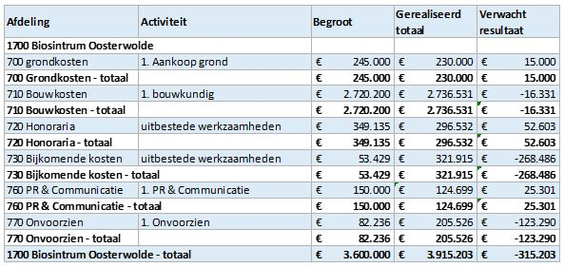

Voor een toelichting op de afwijking begroot en gerealiseerd wordt uw gemeenteraad verwezen naar de memo van het college aan de gemeenteraad op 25 november 2019.

4.2 Kosten inrichting Biosintrum
Voor de inrichting van het Biosintrum zijn kosten gemaakt ter hoogte van € 288.734,00. De kosten van inrichting zijn in tabel 1 in paragraaf 4.1 onder gebracht onder de bijkomende kosten. In het onderstaande overzicht worden de kosten gespecificeerd.

Tabel 2
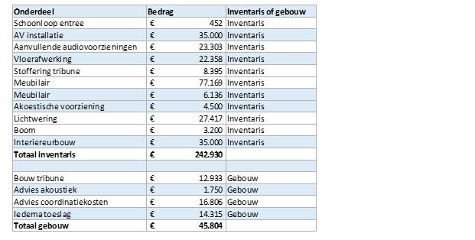

4.3 Financiering oprichting
Voor de financiering van de oprichting van het Biosintrum zijn gelden beschikbaar gesteld.

Subsidie van de provincie € 1.000.000,00
Bijdrage gemeente Ooststellingwerf € 1.000.000,00

4.4 Huidige waarde
Marktwaarde
Op 30 januari 2020 is het Biosintrum getaxeerd.
De marktwaarde betreft € 1.300.000,003 exclusief kosten koper.

Getaxeerde huurwaarde
De getaxeerde huurwaarde bedraagt € 105.720,00 in 2020. Gelet op de kosten die de gemeente jaarlijks moet maken waaronder gebouwgebonden kosten en rente en afschrijving ligt de getaxeerde huurwaarde benden de kostprijs.

Verzekerde waarde
Het bedrag waarvoor het gebouw is verzekerd (herbouwwaarde) bedraagt € 3.771.740,08. Dit is het bedrag van de herbouwwaarde minus de aankoopwaarde van de grond.

WOZ waarde
De WOZ-waarde bedraagt in het jaar 2020 € 1.709.000,00.

Boekwaarde
De boekwaarde is de waarde waarvoor het Biosintrum op de balans staat. Deze bedraagt € 2.915.203,00. Het betreft het gebouw, de grond en de inventaris. Hierop was de provinicale subsidie van € 1.000.000,00 al in mindering gebracht bij het verkrijgen ervan. Er is door de gemeente nog niet op afgeschreven.

4.5 Reserveringen
Voor het Biosintrum is € 1.000.000,00 gereserveerd in de algemeen reserve.

4.6 Jaarlijkse kosten
De Stichting maakt op dit moment gebruik van het Biosintrum zonder daarvoor een vergoeding te betalen. Een huurovereenkomst ontbreekt. Ook draagt zij minimaal bij in de door de gemeente Ooststellingwerf te betalen gebouwgebonden kosten.

4.6.1 Kapitaallasten
Als eigenaar van het gebouw kent de gemeente kapitaallasten, te weten de rente en afschrijving. Dit wordt gerekend over een bedrag van € 2.915.203,00 tegen een omslagrente van 0,6%. De jaarlijkse rente bedraagt € 17.491,00. Tot nu toe is er niet afgeschreven op het gebouw. De afschrijvingslasten zijn jaarlijks voor het gebouw € 39.694,00 (afschrijving tot 50% van de WOZ-waarde) en voor het inventaris € 18.504 (diverse afschrijvingstermijnen).

4.6.2 Gebouwgebonden kosten
Onder gebouwgebonden kosten wordt verstaan alle kosten die op dit moment gemaakt worden om het Biosintrum operationeel te hebben en te houden. Hieronder worden ook de reserveringen gebracht voor bijvoorbeeld groot onderhouden. Op dit moment vindt er geen afschrijving op het gebouw plaats. Van het opbouwen van een extra reserve is dan ook geen sprake.
In de onderstaande tabel worden de gebouwgebonden kosten weergegeven.

Tabel 3
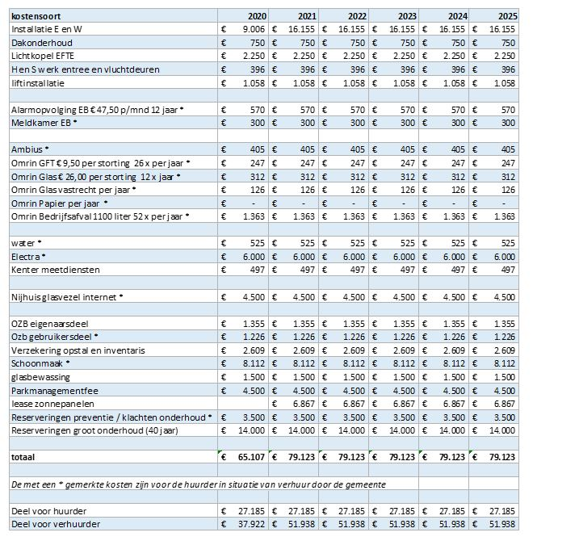

4.7 Huidige financiële situatie Stichting Biosintrum
Na de opening van het Biosintrum op 7 juni 2019 ging de Stichting van start en genereerde inkomsten. Inkomsten uit onderwijs-, en bedrijfspakketten, zaalverhuur en consumpties.
Een tegenvaller was de gesloten overeenkomst met SAB. Helaas werd niet voldaan aan verwachtingen. De maandelijkse kosten die betaald moesten worden aan SAB stonden in geen verhouding met de opbrengsten. Gevolg hiervan was dat de overeenkomst moest worden ontbonden. Hiervoor heeft de Stichting een afkoopsom moeten betalen.
Het boekjaar 2019 werd afgesloten met een positief resultaat van € 28.645,00. Hierbij moet opgemerkt worden dat de Stichting geen huur en slechts een heel klein deel heeft bijgedragen aan de gebouwgebonden kosten.

4.7.1 Begroting Stichting 2020
Voor de uitwerking van de scenario’s is een realistische begroting vereist. De Stichting heeft dan ook in oktober 2020 op verzoek de volgende meerjarenbegroting overgelegd.

Tabel 4
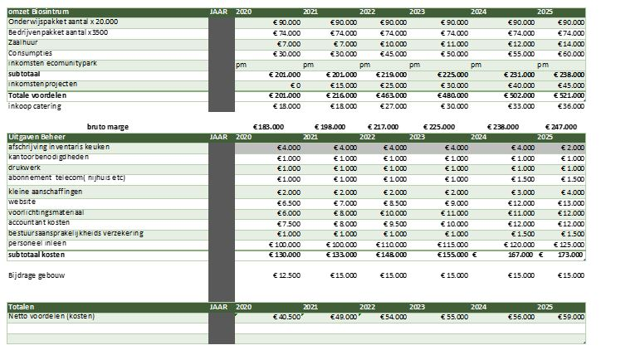

In de door de Stichting overgelegde begroting is geen rekening gehouden met de bijdrage van de op het park gevestigde bedrijven. Ook is er geen rekening gehouden met de afdracht van het parkonderhoud.
Ook kloppen enkele berekeningen niet volledig. In paragraaf 4.6.2 wordt de bovengenoemde tabel aangepast. In de uitwerking van de scenario’s wordt daarmee gerekend.

De Stichting heeft de cijfers gebaseerd op prijspeil 2020, opgesteld in Covid-19 tijd met de nodige onzekerheden. De Stichting streeft naar een gezonde balansverhouding en wenst een eigen vermogen (incl. reserveringen) van tenminste 35% van het balanstotaal. De Stichting gaat er bij het opstellen van begroting vanuit dat er in het 2e kwartaal 2021 een vaccin voor Covid-19 beschikbaar is.
De prognose 2021 is gelijk aan vermoedelijke uitkomst 2020 (het betreffen beide Covid-19 jaren).
Voor 2022 wordt gerekend met een bescheiden groei door de naweeën van Covid-19 en voor de jaren 2023 t/m 2025 wordt rekening gehouden met een iets grotere groei. Dit door de successen van de experimenten, proeven en onderzoeken. Hierdoor neemt de naamsbekendheid van het Biosintrum toe (vliegwieleffect). Voor de bedrijvenpakketten geldt een contractperiode van 3 jaar. In de prognose is ervan uitgegaan dat deze contracten worden verlengd. Onderwijspakketten hebben een contractduur van 5 jaar.

4.7.2 Gecorrigeerde begroting Stichting 2020
Voor de uitwerking van de scenario’s wordt gerekend met de onderstaande meerjarenbegroting.

Tabel 5 4
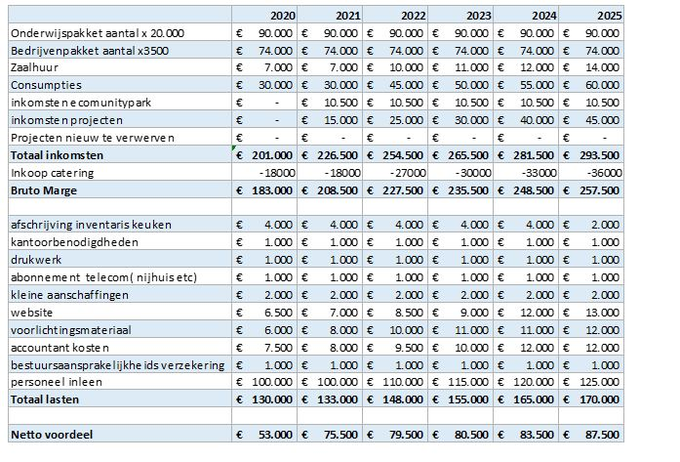

Hoofdstuk 5 De doelstellingen
Uw gemeenteraad heeft het college de opdracht gegeven om scenario’s uit te werken waarbij de doelstellingen behouden moeten blijven. In dit hoofdstuk wordt beschreven hoe scenario’s zich verhouden tot de geformuleerde doelstellingen.

De haalbaarheid van de doelstellingen bij huurkoop zijn gelijk aan de haalbaarheid van de doelstellingen bij verkoop.

5.1 Groei van werkgelegenheid en structuurversterking
Deze doelstelling wordt bereikt door met de Stichting samen te werken. Zoals dat nu gebeurt in bijvoorbeeld de Regiodeal en de wijze waarop er overleg plaatsvindt tussen de bedrijfscontactfunctionaris van de gemeente Ooststellingwerf en de projectleider duurzaamheid met de directeur van het Biosintrum en de Stichting. De haalbaarheid van deze doelstelling lijkt niet in gevaar te komen bij verkoop of verhuur van het Biosintrum aan de Stichting. Indien de gemeente in staat is om de exploitatie van het Biosintrum op dezelfde wijze voort te zetten als dat de Stichting dat doet zal de doelstelling niet in gevaar komen. Het betreft echter een volledig nieuw concept en het exploiteren van een dergelijke innovatieve wijze van bedrijfsvoering behoort niet tot de kerntaken van de gemeente. Er schuilt dan ook een zeker afbreukrisico in.

5.2 Vitaliteit, leefbaarheid, uitstraling en attractiviteit van de regio vergroten
Daar de exploitatie van het Biosintrum onderdeel is van het Ecomunitypark, zullen ook vanuit de het Ecomunitypark en de gevestigde bedrijven de Stichting blijven stimuleren om samen met Ecomunitypark ontwikkeling B.V. het Ecomunitypark aantrekkelijk te houden voor nieuw te vestigen bedrijven door bestaande en nieuwe netwerken daarvoor in te zetten. Ook door het bezoek van de koning en koningin en de belangstelling vanuit de rijksoverheid voor onder andere de regiodeal “Bodem” wordt er indirect aandacht besteed aan het behalen en behouden van deze doelstelling. De haalbaarheid van deze doelstelling lijkt niet in gevaar te komen bij verkoop of verhuur van het Biosintrum aan de Stichting noch bij het exploiteren van het Biosintrum door de gemeente.

5.3 Vestiging in de gemeente van meerdere bedrijven gericht op biobased economy en duurzaamheid
Gelet op het bedrijfsnetwerk en het kennisnetwerk waarover de Stichting beschikt zal de haalbaarheid van deze doelstelling bij verkoop, verhuur van het Biosintrum aan de Stichting geenszins in gevaar komen. Mede door de inzet van de Stichting onderzoeken enkele ondernemers een verplaatsing van hun bedrijf naar het Ecomunitypark. Indien wordt gekozen voor het scenario waarin het Biosintrum wordt geëxploiteerd door de gemeente is het van belang dat deze kennis, het netwerk en de kwaliteit die nu aanwezig is bij de Stichting niet verloren gaat.

5.4 Al in de gemeente gevestigde bedrijven stimuleren om zich te richten op biobased Economy
Voor wat betreft deze doelstelling vindt er overleg plaats tussen de Stichting en de bedrijfscontactfunctionaris van de gemeente Ooststellingwerf. Hierbij ondersteunt de Stichting met haar kennis de bedrijfscontactfunctionaris. Samen dragen ze bij aan de doelstelling. Deze samenwerking zal niet veranderen in het geval van verkoop of verhuur van het Biosintrum aan de Stichting. Indien voor het scenario gekozen wordt om het Biosintrum door de gemeente te laten exploiteren is ook voor de haalbaarheid van deze doelstelling het behoud van kennis noodzakelijk.

5.5 Mbo- en Hbo-onderwijs binnen de gemeente stimuleren
Voor wat betreft deze doelstelling ligt vooral de kracht bij de Stichting. De Stichting beschikt over kennis en contacten. Het binnenhalen van subsidies en daarmee studenten. Gelet op de huidige wijze waarop de Stichting onderwijs geïnteresseerd maakt voor het gebruik van het Biosintrum als onderwijs locatie maakt dit ook duidelijk. Het is dan ook van groot belang dat de Stichting haar werk op dit gebied voortzet. Het in eigen beheer houden en exploiteren van het Biosintrum kan leiden tot onvoldoende kennis van en met de onderwijsinstellingen. De verwachting is dat deze doelstelling op het moment dat de gemeente het Biosintrum gaat exploiteren op termijn verloren gaat.

5.6 Bevorderen van toerisme
Het is de vraag of deze doelstelling op dit moment (al) helemaal uit de verf komt. De haalbaarheid van deze doelstelling zal in geen van de scenario’s verslechteren ten opzichte van de huidige situatie. Op dit moment biedt het Biosintrum de toerist een leerzame beleving. Naast kennis en inspiratie over bouwen staan ook bodem en natuur centraal.

Aanvullende opmerking: Mede dankzij de Stichting is er veel aandacht besteed aan de inrichting van het voorterrein. Daarop staan nu “bodembakken”. Geïnteresseerden kunnen zien waarmee het Biosintrum bezig is. Deze bakken zijn voorzien van een etiket waarop te lezen is waar de grond vandaan komt. De opbouw van de bodem is te zien en trekt de aandacht en interesse. Indirect levert ook het bezoek van het koningshuis een bijdrage aan deze doelstelling.

5.7 Behoud van de doelstellingen bij verkoop
De gemeente kan zelfstandig de doelstellingen nastreven, maar een bijdrage van de Stichting daarin kan van grote waarde zijn. Indien de Stichting haar statuten wijzigt naar een ongewenste doelstelling moet zij overeenkomstig de statuten de gemeente vragen om een verklaring van geen bedenkingen. Het is dan ook van belang dat de gemeente in contact blijft met de Stichting. De Stichting kan er ook voor kiezen om het gebouw te verkopen. Het is dan van belang dat de gemeente in een koopovereenkomst een clausule laat opnemen van eerste koop. Op deze manier kunnen de doelstellingen bij de verkoop geborgd blijven.

Hoofdstuk 6 Rollen en posities
6.1 Inleiding
Met de bouw en opening van het Biosintrum heeft de gemeente de nodige publiciteit gekregen. Op 4 februari 2019 kwam het Biosintrum ook landelijk in de schijnwerpers met de het behalen van de Nederlandse Bouwprijs. In 2020 krijgt het Biosintrum opnieuw landelijke aandacht met de komst van de koning en koningin. Dit komt het Biosintrum, de gemeente en haar inwoners, de provincie, de ondernemers, de onderwijsinstellingen ten goede.

6.2 De rol en positie van de Stichting
De Stichting streeft naar het in stand houden van een kenniscentrum, waarin kennis, onderwijs en bedrijvigheid mede met het oog op hun onderlinge interactie kunnen samenkomen en actief kunnen zijn. De rol van de Stichting zal bij verkoop, verhuur of huurkoop niet wezenlijk wijzigen. Zij zal blijven zorgdragen voor en/of bijdragen aan:
- het bevorderen van duurzaamheid;
- de kennis- en onderwijsinstellingen ondersteunen en faciliteren;
- bedrijfsleven ondersteunen en faciliteren;
- kennis- en onderwijsinstellingen verbinden met het bedrijfsleven.
De positie zal zowel financieel als juridisch wijzigen bij verhuur, verkoop en huurkoop aan de Stichting. De positie van de Stichting zal bij de uitwerking van de scenario’s nader worden toegelicht.

De Stichting verdwijnt bij het scenario waarin de gemeente zelf de exploitatie van het Biosintrum voor haar rekening neemt. Dit zal veel invloed hebben op alle partners.

6.3 De rol en positie van lokale ondernemers
De rol en de positie van de lokale ondernemers zal ten opzichte van het Biosintrum in geen van de scenario’s wezenlijk wijzigen. Deze betrokkenheid van lokale ondernemers heeft op diverse manieren vorm gekregen.

Er moet wel worden stilgestaan bij het scenario waarin de gemeente het Biosintrum gaat exploiteren. Ondernemers doen nu zaken met de Stichting. Zij hebben overeenkomsten gesloten en afspraken gemaakt. Deze moeten geborgd blijven. Niet alleen de zakelijke en juridische verhoudingen spelen een rol maar ook de opgebouwde relatie tussen ondernemers en de Stichting.

Indien de gemeenteraad kiest voor een scenario waarin de gemeente het Biosintrum gaat exploiteren zal geïnvesteerd moeten worden in het behoud van de relatie en het vertrouwen met de lokale ondernemers ten opzichte van de exploitatie van het Biosintrum.

6.4 Rol en positie overheden (provincie en gemeente)
De rol en positie van de provincie ten opzichte van het Biosintrum zal in geen van de scenario’s wijzigen.

De rol en de positie van de gemeente zal in de verschillende scenario’s wezenlijk verschillend zijn. In het scenario dat de gemeente de exploitatie van het Biosintrum voor haar rekening zal gaan nemen zal zij zich immers als marktpartij op de commerciële markt begeven. De rol en de positie van de gemeente zal bij de uitwerking van de scenario’s nader worden toegelicht.

Hoofdstuk 7 Staatssteun
7.1 Wat is staatssteun
Volgens artikel 107, lid 1, van het Verdrag betreffende de werking van de Europese Unie (VWEU) is sprake van een steunmaatregel
- indien aan een onderneming
- een voordeel wordt verschaft
- dat bekostigd wordt met overheidsmiddelen
- waardoor de mededinging wordt vervalst
- en de tussenstaatse handel kan worden beïnvloed.
Steunmaatregelen zijn verboden tenzij zij vooraf zijn goedgekeurd door de Europese Commissie. Daartoe moeten steunmaatregelen voordat zij in werking treden worden gemeld bij de Europese Commissie, tenzij zij voldoen aan de voorwaarden van een vrijstellingsverordening (de Algemene Groepsvrijstellingsverordening – AGVV: Verordening (EU) 651/2014).

De eerste vraag die moet worden beantwoord is of verkoop of verhuur van het Biosintrum aan de Stichting als steunmaatregel moet worden aangemerkt. Daartoe moeten beoordeeld of aan de vijf hiervoor genoemde criteria is voldaan.

7.1.1 Onderneming
Onder een onderneming wordt verstaan elke entiteit die zich bezighoudt met het verrichten en economische activiteiten, ongeacht haar rechtsvorm en ongeacht of zij op winst gericht is of niet. Van het verrichten van economische activiteiten is sprake indien de betreffende entiteit goederen of diensten aanbiedt op een markt. Kort gezegd biedt de Stichting vergader-, kantoor- en horecafaciliteiten aan op een bedrijvenpark. Dat moet worden gezien als het aanbieden van diensten op een markt (ongeacht of in dit concrete geval er ter plekke een ‘markt’ bestaat voor deze activiteiten). Dat het concept van het Biosintrum en Ecomunitypark afwijkt van andere concepten, doet hier niet aan af.
Het maakt overigens niet uit of de gemeente Biosintrum zelf gaat exploiteren. Dat verandert de aard van de activiteiten van Biosintrum niet. De gemeente treedt dan dus op als onderneming. Voordelen ten behoeve van de activiteiten zijn dan voordelen voor die onderneming.

7.1.2 Voordeel
De Stichting ontvangt een voordeel dat zij onder normale marktomstandigheden niet zou verkrijgen, als de gemeente Biosintrum verkoopt of verhuurt tegen niet-marktconforme voorwaarden (over het algemeen: tegen een prijs die lager ligt dan die een op winst gerichte private onderneming als verkoper of verhuurder zou hanteren). Onder normale marktomstandigheden zou een onderneming immers zelf alle kosten van de te verrichten investering moeten dragen. Hierna (zie Hoofdstuk 9) zal blijken dat verkoop of huur tegen marktconforme prijzen niet mogelijk is.

Wanneer de voorwaarden waaronder een lening wordt verstrekt (met name wanneer de rente lager ligt dan de rente die een commerciële geldverstrekker voor eenzelfde lening – gegeven de kredietwaardigheid van de lener en de geboden zekerheden), vormt het rentevoordeel eveneens een niet-marktconform voordeel als bedoeld in artikel 107, lid 1, VWEU. In dit verband lijkt een te hanteren van 2,00% nog aan de lage kant, gezien de risico’s die worden gelopen. Op grond van de referentierentes die de Europese Commissie hanteert bij de beoordeling of een rentepercentage marktconform zou bij een zekerheid van niet meer dan circa 50% en een zwakke kredietrating (ratingcategorie B) eerder met een risico-opslag van 400 basispunten gerekend moeten worden. Belangrijker is echter dat wanneer geconstateerd moet worden dat commerciële geldverstrekkers in het geheel niet bereid zouden zijn een lening te verstrekken, de lening als zodanig reeds als niet marktconform moet worden beschouwd.

7.1.3 Vervalsing van de mededinging
Aan het criterium ‘vervalsing van de mededinging’ wordt in het algemeen snel voldaan. Volgens de jurisprudentie van het Europese Hof van Justitie vervalst een voordeel dat onder normale marktomstandigheden niet zou worden verkregen eigenlijk automatisch de mededinging, tenzij er in het geheel geen sprake is van mededinging. Dat laatste kan in dit geval niet gezegd worden. De activiteiten van de Stichting (aanbieden van vergader-, kantoor- en horecafaciliteiten,) kunnen ook door andere, commerciële partijen worden aangeboden en dat gebeurt in de praktijk ook. De Stichting concurreert met deze andere aanbieders om de gunst van de gebruikers.

7.1.4 Tussenstaatse handel
Het laatste criterium waarnaar moet worden gekeken is de (potentiële) beïnvloeding van de tussenstaatse handel.

Van beïnvloeding van de tussenstaatse handel is volgens de jurisprudentie van het Hof van Justitie van de EU niet alleen sprake wanneer steun wordt verleend aan een onderneming die zich bezighoudt met import of export van producten of diensten. Ook steun die wordt verleend aan een onderneming die niet zelf exporteert, maar die op de binnenlandse markt moet concurreren met producten uit andere lidstaten, kan het handelsverkeer tussen de lidstaten ongunstig beïnvloeden, aldus het Hof van Justitie. Volgens het Hof van Justitie kan ook steun aan ondernemingen die lokaal of regionaal diensten verrichten en geen diensten leveren buiten de staat van vestiging, reeds gevolgen hebben voor de tussenstaatse handel, omdat
‘[w]anneer een lidstaat overheidssteun toekent aan een onderneming, (…) de verrichting van […]diensten door die onderneming daardoor in stand [kan] blijven of toenemen, met als gevolg dat de kansen van in andere lidstaten gevestigde ondernemingen om hun […]diensten op de markt van die lidstaat te verrichten, afnemen (…)’.

Het Hof hanteert aldus een zeer lage drempel voor het criterium ‘beïnvloeding van de tussenstaatse handel. In feite gaat het Hof uit van mogelijke beïnvloeding indien een markt open staat voor internationale concurrentie. Op de markt voor vergader-, kantoor- en horecafaciliteiten is dat het geval.

Meer recent heeft de Europese Commissie in een aantal zaken vastgesteld dat de tussenstaatse handel niet werd beïnvloed omdat er slechts een geringe invloed zou zijn op grensoverschrijdende investeringen en er slechts sprake zou zijn van lokale activiteiten, maar 1) het is maar de vraag of deze benadering in overeenstemming is met de jurisprudentie van het Hof van Justitie (en het is dit Hof dat uiteindelijk bepaalt hoe het begrip ‘beïnvloeding van de tussenstaatse handel’ ingevuld moet worden en niet de Europese Commissie) en 2) de Europese Commissie heeft afgelopen jaren in even zovele gevallen geoordeeld dat de tussenstaatse handel wel beïnvloed werd in zaken die vergelijkbaar waren met die waarin zij oordeelde dat de tussenstaatse handel niet beïnvloed werd. Dat ook het geringe bedrag van steun voor de Europese Commissie niet bepalend is, blijkt uit het recente besluit van de Commissie waarbij zij beïnvloeding van de tussenstaatse handel mogelijk achtte door een bijdrage van de Duitse gemeente Kiel van € 342.739,= op een totale investering van € 970.507,= in een elektriciteitsleiding in een haven.

Vastgesteld kan worden dat de afnemers van de diensten van de Stichting beperkt zullen zijn tot de ondernemingen die zich vestigen op het bedrijventerrein Ecomunitypark, tot onderwijsinstellingen die gevestigd zijn in de regio en door zzp’ers, althans kleine ondernemingen, die naar verwachting ook uit de regio afkomstig zullen zijn.

Het ligt niet in de lijn der verwachtingen dat de realisatie van Biosintrum als zodanig buitenlandse bedrijven zal trekken naar het Biosintrum, dan wel anderszins een meer dan marginale invloed zal hebben op grensoverschrijdende investeringen.

Wat betreft de vraag of verzekerd is dat de begunstigde – de Stichting – niet in staat zal worden gesteld op gunstiger voorwaarden zelf in een andere lidstaat te investeren, merk ik het volgende op. De statutaire doelstelling van de Stichting beperkt zich tot activiteiten in de regio Zuidoost-Fryslân en de gemeente Ooststellingwerf in het bijzonder. Hiermee is de Stichting dus beperkt in de geografische reikwijdte van haar activiteiten zodat grensoverschrijdende activiteiten van de Stichting zijn uitgesloten.

Volgens de ‘nieuwe’ benadering van de Europese Commissie zou er dan ook niet zijn voldaan aan het criterium ‘beïnvloeding van de tussenstaatse handel’ en is derhalve geen sprake van een steunmaatregel. Of deze benadering van de Europese Commissie de goedkeuring van het Hof van Justitie zal verkrijgen is echter nog de vraag. Er kan derhalve op dit moment niet met 100% zekerheid worden gezegd of deze lijn mag worden gevolgd.

Niettemin kan gesteld worden dat, zo lang de Europese Commissie niet wordt gecorrigeerd door het Hof van Justitie er geen actie van de Europese Commissie tegen de subsidie aan de Stichting te verwachten is en dat bovendien de kans klein is dat de Europese Commissie de steun aan de Stichting zal verbieden wanneer zij daarover een klacht krijgt. Dit sluit echter niet uit dat partijen die zich benadeeld voelen naar de nationale rechter kunnen stappen. Die nationale rechter is niet gebonden aan de zienswijze van de Europese Commissie, maar moet het begrip ‘steunmaatregel’ uitleggen, volgens de interpretatie van het Europese Hof van Justitie.
Ten slotte moet worden opgemerkt dat als de Europese Commissie al een onderzoek zou starten nog steeds kan worden betoogd dat de steun door de Europese Commissie zou moeten worden goedgekeurd. De Europese Commissie is verplicht altijd te onderzoeken of goedkeuring mogelijk is. Wel zou het zo kunnen zijn dat er een correctie voor een rentevoordeel moet plaatsvinden als de Commissie na onderzoek tot de conclusie komt dat de steun weliswaar is toegestaan, maar nog niet had mogen worden toegekend omdat niet is gewacht op de goedkeuring door de Commissie.

7.2 De-minimissteun
Van steun van zeer geringe omvang wordt aangenomen dat die de tussenstaatse handel niet kan worden beïnvloed. Deze steun wordt aangeduid als de-minimissteun. Van de-minimissteun is sprake wanneer de steun minder bedraagt dan € 200.000 over een periode van drie opeenvolgende belastingjaren. Hierbij geldt echter wel dat als een voordeel wordt toegekend over meerdere jaren en het totaal van dat voordeel meer bedraagt dan € 200.000 (hoewel minder dan € 200.000 per 3 jaar), zij niet als de-minis steun geldt. Een voordeel van € 65.000 per jaar gedurende een periode van tien jaar is dus geen de-minimissteun.

7.3 Staatssteun in relatie tot het Biosintrum
De gemeente Ooststellingwerf verleent voordelen aan de Stichting. Zij vordert op dit moment immers van de Stichting Biosintrum geen huur en draagt grotendeels bij in de gebouwgebonden kosten.

Ook bij de uitwerking van de scenario’s is er sprake zijn van een voordeel. Daarvan is sprake als:
- het Biosintrum wordt verkocht of verhuurd beneden een marktconforme prijs; of
- een lening wordt verstrekt met een lagere rente dan de marktrente; of
- een langere looptijd voor de lening wordt gegeven dan gebruikelijk is op de markt (of überhaupt een lening wordt verstrekt terwijl een commerciële geldverstrekker dat niet zou doen).
Zoals hierboven reeds is opgemerkt kan volgens de lijn van de Europese Commissie echter betoogd worden dat de tussenstaatse handel door de bevoordeling van de Stichting niet wordt beïnvloed, hoewel niet geheel kan worden uitgesloten dat een rechter daar anders over oordeelt.

Hoofdstuk 8 Mededingingswet
8.1 Wet Markt en Overheid
Hoofdstuk 4b van de Mededingingswet, beter bekend onder de naam Wet Markt en Overheid beoogt oneerlijke concurrentie door de overheid te voorkomen als zij economische activiteiten uitvoert. Economische activiteiten zijn bijvoorbeeld ook het verstrekken van een lening en de verhuur van ruimten. Overheden mogen economische activiteiten uitvoeren, maar moeten zich dan wel aan een aantal regels houden, waarvan in verband met Biosintrum de regel van belang is dat een overheid bij het leveren van goederen of diensten ten minste de integrale kosten van dat goed of die dienst bij de afnemer in rekening brengen.

Bij de bepaling wat de integrale kosten zijn van een product of een dienst, moet met het volgende rekening worden gehouden.

8.1.1 Geïnvesteerde kosten, boekwaarde of marktwaarde?
In de Nota van Toelichting bij het Besluit Markt en Overheid wordt het volgende opgemerkt:

Verkoop van onroerend goed is in het algemeen een economische activiteit en valt dan in beginsel onder de wettelijke gedragsregels. Indien sprake is van duurzame waardeverminderingen moet daarom bij de verkoop van een onroerend goed niet de verkrijgingsprijs als kostenpost worden aangemerkt, maar de boekwaarde van dat onroerend goed volgens de jaarstukken. Deze boekwaarde is meer in lijn met de actuele marktwaarde, omdat duurzame waardeverminderingen al zijn verwerkt in deze boekwaarde. Er kan alsnog een verschil zitten tussen de boekwaarde en de actuele marktwaarde. Bij een mogelijk negatief verschil tussen deze boekwaarde en de actuele marktwaarde dient hiervoor een voorziening te worden genomen om dit verlies te dekken. Uiteraard dient bij het uitgaan van de marktwaarde deze waarde op een objectieve wijze te worden vastgesteld. Te denken valt aan een taxatie door een onafhankelijke deskundige of (het resultaat van) een openbare biedingsprocedure. De verplichting van kostendoorberekening, voor zover van toepassing, laat ruimte voor deze werkwijze, mits het op een consequente wijze gebeurt en is daarmee in lijn met artikel 3 van dit besluit.5

Er kan dus betoogd worden dat verkoop tegen de marktwaarde als kostendekkend kan worden beschouwd en in overeenstemming is met de Wet Markt & Overheid. De gemeente moet dan vanzelfsprekend een verlies nemen.

8.1.2 Kosten van verhuur
Bij verhuur moeten als kosten in elk geval worden meegeteld: afschrijvingskosten, onderhoudskosten, eigenaarsdeel OZB, eigenaarsdeel verontreinigingsheffing, verzekeringskosten, een zeker toerekening van overheadkosten en de vermogenskosten. Met betrekking tot die vermogenskosten bepaalt artikel 25i, lid 3, van de Mededingingswet: Bij de vaststelling van de integrale kosten, bedoeld in het eerste lid, wordt voor de financiering met vreemd vermogen en met eigen vermogen voor zover dat redelijkerwijs aan de economische activiteiten kan worden toegerekend, een bedrag in aanmerking genomen dat niet lager is dan de lasten die in het normale handelsverkeer gebruikelijk zijn voor de financiering van ondernemingen. Hieruit blijkt dus dat niet zomaar mag worden uitgegaan van de werkelijke kapitaalslasten (zeg: de rente die door BNG wordt gehanteerd), maar dat bepaald moet worden wat de kapitaalslasten zouden zijn indien de gemeente het benodigde kapitaal op ‘de markt’ had moeten lenen.

8.1.3 Kosten van een lening?
Ook bij het bepalen van de kosten van een lening zal moeten worden uitgegaan van de vermogenskosten volgens de hierboven aangegeven methode. Daarbij bestaan de door te berekenen kosten uit de uitvoeringskosten en de kosten van het kapitaalbeslag, waarbij ook rekening moet worden gehouden met de kredietstatus van de afnemer als factor in de kostprijs. Dit impliceert dat een passende premie moet worden betaald, dat wil zeggen een premie die de normale risico’s, de beheerskosten en een kapitaalsvergoeding kan dekken.

8.1.4 Subsidie
Bij de vraag of de verkoopprijs, de lening of de huur kostendekkkend zijn, moet er rekening mee worden gehouden dat de Autoriteit Consument en Markt (ACM) een subsidie (exploitatiebijdrage) als een verkapte huurverlaging (koopprijsverlaging) ziet wanneer die subsidie verder gaat dan een compensatie van de beperkende voorwaarden die aan het verhuurde/verkochte kleven. Het moet betwijfeld worden of dat oordeel juist is, maar er moet wel van worden uitgegaan dat de ACM bij een eventuele onderzoek de subsidie dus zal aftrekken van de in rekening gebracht huur- of verkoopprijs. De ACM is een onafhankelijke toezichthouder die zich sterk maakt voor goed werkende markten voor mensen en bedrijven, nu en in de toekomst.

8.2 Wat zijn de uitzonderingen op deze regel?
De regel dat de integrale kosten moeten worden doorberekend geldt niet wanneer sprake is van een steunmaatregel of wanneer de overheid de betreffende economische activiteiten heeft aangemerkt als activiteiten die in het algemeen belang worden uitgevoerd. Daartoe moet een algemeen belang besluit genomen worden. Nu hiervoor reeds is vastgesteld dat geen sprake is van een steunmaatregel moet dus worden gekeken naar het algemeen belang besluit.

8.3 Wat is een algemeen belang besluit?
Een algemeen belang besluit is een besluit in de zin van de Algemene wet bestuursrecht en moet worden genomen door de gemeenteraad.

Om een algemeen belangbesluit te kunnen nemen moet eerst bepaald worden welk specifiek algemeen belang aan de orde is en of de economische activiteit dat algemeen belang dient. Verder moet worden onderbouwd waarom ‘de markt’ deze activiteiten niet zal oppakken (‘marktfalen’). In het besluit moet dit onderbouwd worden met cijfers. Alleen aangeven dat een activiteit anders te duur wordt is niet voldoende. Vervolgens moet duidelijk zijn welke gevolgen de algemeen belangvaststelling heeft voor derden, andere belanghebbenden zoals andere ondernemers. Ten slotte moet nog worden afgewogen of het met de activiteit te dienen algemeen belang opweegt tegen de nadelige gevolgen voor belanghebbenden.

De eisen die de in mededingingszaken bevoegde rechters (rechtbank Rotterdam en het College van Beroep voor het Bedrijfsleven) aan algemeen belang besluiten stellen zijn inmiddels behoorlijk vergaand. Veel algemeen belang besluiten vergen gedegen onderzoeken en marktanalyses. In het geval van Biosintrum kan mogelijk in eerste instantie worden volstaan met een minder onderbouwd besluit, als er geen bezwaar tegen het besluit wordt verwacht. Zonodig kan dan bij een eventueel bezwaar alsnog een diepgaandere onderbouwing worden gemaakt en kunnen, waar nodig, onderzoeken ter onderbouwing worden verricht.

Een zwaarwegende motivering om het verstrekken van een lening (tegen een lagere dan rente dan een marktconforme rente) aan de Stichting aan te merken als een algemeen belang besluit kan zijn:
- dat de borging van de door de gemeenteraad vastgestelde doelstellingen, die mede hebben geleid tot de bouw van Biosintrum zonder een lening of het vragen van een lagere huurprijs aan de Stichting in gevaar komt;
- dat de lening en of de lagere huurprijs grotendeels bijdraagt aan het stimuleren van onderwijsinstelling om deel te nemen in diverse projecten. En stimuleert een samenwerking tussen onderwijs, bedrijfsleven en overheid.
8.4 De Mededingingswet en het Biosintrum?
Nu er geen sprake is van Staatssteun moet worden onderzocht of er sprake is van een strijdigheid met de Mededingingswet. De verhuur van het gebouw aan de Stichting is een economische activiteit. Ook het verstrekken van een lening en het in eigen beheer exploiteren van het gebouw zijn een economische activiteiten. Met de uit te werken scenario’s moet dus rekening gehouden worden met de Mededingingswet. Dit heeft tot gevolg dat de verkoopprijs, de lening en de huurprijs niet onder de kostprijs mag liggen en dat indien de gemeente zelf het Biosintrum gaat exploiteren de bedrijfspaketten niet onder de kostprijs aangeboden mogen worden. Is dat wel het geval dan zal de gemeenteraad de verkoop/verhuur en/of lening als economische activiteit in het algemeen belang moeten aanwijzen. Wanneer de gemeente Biosintrum zelf gaat exploiteren tegen niet kostendekkende prijzen, zal de raad de activiteiten van Biosintrum zelf als algemeen belang activiteiten moeten aanwijzen.

Hoofdstuk 9 Verkoop van het Biosintrum aan de Stichting
9.1 Koopsomberekening
Voor de verkoopprijs van het Biosintrum wordt gerekend met de taxatie waarde van het gebouw, verhoogd met de kosten van het inventaris. Zie onderstaande tabel. Dit zorgt voor een boekverlies van € 372.273 (incidenteel nadeel) voor de gemeente. Het is ook mogelijk om voor een hogere prijs te verkopen, bijvoorbeeld de boekwaarde minus de bijdrage uit de algemene reserve van € 1.000.000,00. Dit zorgt voor een lager incidenteel nadeel (boekverlies). Om geen boekverlies te hebben moet de verkoopprijs € 1.915.203 zijn. Voor de kosten van aankoop van het Biosintrum wordt gerekend met de taxatie waarde van het gebouw.

Tabel 6
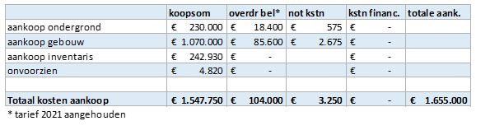

9.2 Berekening lening
9.2.1 Lening verstrekt door de gemeente
Bij het scenario Verkoop wordt uitgegaan van het verstrekken van een lening aan de Stichting door de gemeente. In tabel 6 worden de kosten van een lening voor de Stichting in kaart gebracht.

Tabel 7
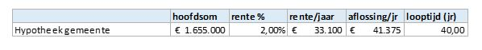

Overwegingen om te komen tot het rentepercentage en de looptijd van de te verstrekken lening:
- Gemeente rekent intern met een rente van 0,6% (berekend op basis van voorschriften Besluit Begroting en Verantwoording), vanwege het feit dat de gemeente een risico loopt met het verstrekken van de lening is het aan te bevelen om een rentepercentage te rekenen van 2 %;
- Een looptijd van 40 jaar wordt toegepast omdat het een reguliere termijn is bij dit soort financieringen.
Naast de rente en aflossing worden de kosten voor de Stichting vermeerderd met de gebouwgebonden kosten en het leasen van de zonnepanelen. Een en ander is in de volgende paragraaf nader uitgewerkt.

9.2.2 Lening verstrekt door een bankinstelling
De verwachting is dat het afsluiten van een lening door de Stichting bij een bankinstelling nagenoeg uitgesloten is. In tabel 8 wordt dit overzichtelijk in kaart gebracht.

Tabel 8
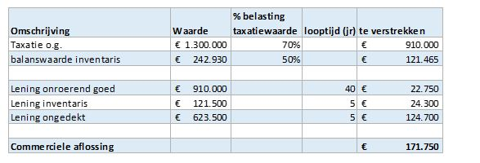

Een bank verstrekt uitsluitend een lening op het onroerend goed tot 70% van de taxatiewaarde tegen normale condities. Daarbij kent zij een aflossingsperiode van 40 jaar. Voor de inventaris zal zij gaan tot een maximale financiering van 50%. Daarbij zal zij met een aflossingsperiode van 5 jaar rekenen.
De conclusie is dat de Stichting moet beschikken over een eigen vermogen van € 623.500,00 om in aanmerking te komen voor een financiering via een bankinstelling. In de volgende paragraaf zal duidelijk worden dat een dergelijk eigen vermogen niet op korte termijn behaald zal worden.
9.3 Reële begroting en meerjarenraming van de Stichting
Om te kunnen beoordelen of een scenario van verkoop tot de mogelijkheden behoort is het van belang om een reële begroting van de Stichting naast de kosten die gepaard gaan met het verkoopscenario te leggen. Dit wordt in de onderstaande tabel overzichtelijk weergegeven.

Tabel 9 6
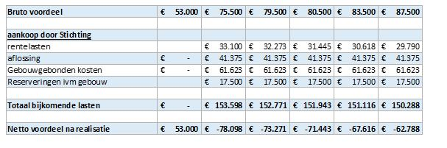

9.4 Opgave van de incidentele en structurele financiële consequenties
In deze paragraaf wordt een verzicht gegeven van de incidentele en de structurele kosten die de gemeente moet maken.

Incidenteel
Bij incidentele kosten moet gedacht worden aan het verlies dat de gemeente lijdt bij verkoop. De Stichtingskosten liggen ver boven de taxatiewaarde en daarmee de verkoopprijs. Een deel van het hieronder genoemde verlies kan worden gedekt door de beschikbare € 1.000.000,00 in de algemene reserve.

Tabel 10
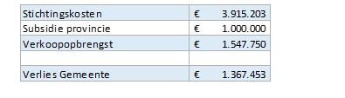

Structureel
De verwachting is dat het tekort dat de Stichting voor rekening van de gemeente zal komen. Dit bedraagt naar verwachting in 2021 € 78.098,00. Zodra de Stichting haar omzet verhoogd zal de structurele bijdrage omlaag gaan.

9.5 Positie en rol van Stichting en gemeente
Bij de verkoop van het gebouw aan de Stichting wordt de invloed van de gemeente verkleind op de bedrijfsvoering van de Stichting. Uitsluitend bij een verzoek om subsidie kan de gemeente indirect invloed uitoefenen op de bedrijfsvoering. De positie van de Stichting op het Ecomunitypark wordt versterkt. Zij zal als eigen entiteit en eigenaar overeenkomsten sluiten met partners.

De positie van de gemeente met betrekking tot de eisen die gesteld worden aan een goede ruimtelijke ordening blijven ongewijzigd. Op zaken op het Ecomunitypark die niet geregeld zijn in het bestemmingsplan heeft de gemeente geen invloed meer.

De gemeente heeft geen invloed meer als eigenaar van het pand op de hoogte van de bijdrage aan het beheer en onderhoud op het Ecomunitypark. De bijdrage wordt bepaald in een ledenvergadering van de Vereniging Duurzaam Beheer Ecomunitypark. De Stichting zal als lid toetreden tot de vereniging, waarbij de gemeente uit zal treden.

9.6 Haalbaarheid
Gelet op de inhoud van tabel 9 wordt duidelijk dat koop onder de gehanteerde uitgangspunten voor de Stichting niet tot de mogelijkheden behoord.

In dit scenario kan nog aan diverse knoppen gedraaid worden. Die knoppen zijn:
- De verkoopprijs
- De rentevoet
- Aanvang aflossing
- Aflossingsvrij deel/restwaarde
Het draaien aan bovengenoemde knoppen levert voor de Stichting een voordeel op, waarmee de haalbaarheid voor de Stichting wordt vergroot. Voor de gemeente wijzigt er in het eindresultaat niets als zij ook het tekort van de Stichting draagt in de vorm van bijvoorbeeld een subsidie.
Bij een andere verkoopprijs verandert het incidenteel nadeel en bij het verlagen van de rente loopt de gemeente meer risico. Een aflossingsvrije deel zorgt er voor de stichting wel voor dat de rentelasten jaarlijks hoger blijven.
- Omzet Stichting
De omzet van de Stichting is gebaseerd op de door de Stichting aangeleverde prognoses van de te verwachten omzet. Deze is zeer behoudend.
- Subsidie
De gemeente kan er voor kiezen om incidenteel subsidie te verstrekken binnen de grenzen van de wet.
Uit het bovenstaande overzicht wordt duidelijk dat de aanschaf van het gebouw door de Stichting tegen de hierboven genoemde condities niet haalbaar is voor de Stichting zonder financiële tegemoetkoming van de gemeente of een stijging van de omzet van de Stichting. Dit scenario is haalbaar voor de Stichting als het draaien aan bovenstaande knoppen minimaal een voordeel voor de Stichting oplevert van ongeveer € 80.000,00 op jaarbasis.

9.7 Risico
Aan de verkoop van het onroerend goed (gebouw en ondergrond) aan de Stichting kleven de volgende risico’s:
- Het beneden de kostprijs aanbieden van onroerend goed en of een lening levert zonder een houdbaar “algemeen belang” besluit een strijdigheid op met de Mededingingswet.
- De controle op de naleving van de doelstellingen kan verloren gaan.
- De Stichting kan het onroerend goed (door)verkopen, waardoor de naleving van doelstellingen verloren kan gaan.
- Bij een niet zorgvuldige overdracht kan de gemeente aansprakelijk gesteld worden voor diverse kosten.
- Er zijn diverse overeenkomsten gesloten. Door verkoop is de gemeente niet meer in staat om bepaalde overeenkomsten na te komen. Dit kan leiden tot te vergoeden compensatie.
- De Stichting kan de betalingsverplichtingen niet nakomen.
9.8 Aanbevelingen
Om dit scenario uit te voeren wordt aanbevolen om:
- Een houdbaar algemeen belang besluit te nemen indien voor een verkoopprijs lager dan
- de kostprijs wordt gekozen of een lagere rente wordt geheven.
- Voorwaarden te verbinden aan de koop waarbij de gemeente het recht van eerste koop verkrijgt.
- Te verkopen onder de voorwaarde dat de Stichting de doelstellingen blijft nastreven.
- Overeenkomsten (waaronder bedrijfspartnerovereenkomsten) in overleg met de betreffende partij overdragen aan de Stichting danwel op juiste wijze ontbinden en daar waar nodig een vaststellingsovereenkomst te sluiten.
- Rekening te houden met een structurele bijdragen voor de eerste jaren.
Hoofdstuk 10 Verhuur van het Biosintrum aan de Stichting

10.1 Huurprijsberekening
Voor de kosten van verhuur van het Biosintrum wordt gerekend met de getaxeerde huurwaarde vastgelegd in het taxatierapport van € 105.720,00 per jaar. Het betreft een marktconforme huurprijs. In het overzicht is geen rekening gehouden met de indexering.

10.2 Inventaris
De boekwaarde van de inventaris bedraagt € 242.930,00. Deze kan verkocht worden waarvoor een lening kan worden verstrekt aan de Stichting.
Indien een lening wordt verstrekt voor de inventaris kan het een lening betreffen met onderstaande kenmerken.

Tabel 11
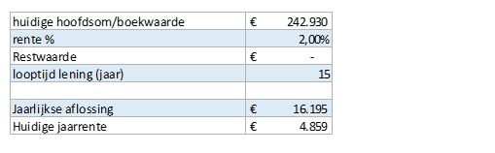

10.3 Reële begroting en meerjarenraming van de Stichting
Om te kunnen beoordelen of een scenario van verhuur tot de mogelijkheden behoort is het van belang om een reële begroting van de Stichting naast de kosten die gepaard gaan met het verhuurscenario te leggen. Dit wordt in de onderstaande tabel overzichtelijk weergegeven.

Tabel 12 7
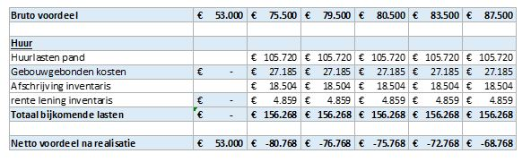

10.4 Opgave van de incidentele en structurele financiële consequenties

Incidenteel
De verhuur kent geen incidentele financiële consequenties. Tenzij de inventaris geschonken wordt.
In dat geval betreft het een bedrag van € 242.930,00.

Structureel
De structurele lasten voor de gemeente bedragen het verschil in de opbrengsten van de Stichting uit huur en ontvangen rente en afschrijving van de inventaris minus de kosten die de gemeente moet maken voor rente en afschrijving. De verwachting is dat ook het tekort dat de Stichting voor rekening van de gemeente zal komen. Dit bedraagt naar verwachting in 2021 € 80.768,00. De structurele kosten worden in de onderstaande tabel weergegeven. Een deel van deze structurele lasten kan worden gedekt door de beschikbare € 1.000.000,00 in de algemene reserve. Zodra de Stichting haar omzet verhoogd zal de structurele bijdrage omlaag gaan.

Tabel 13
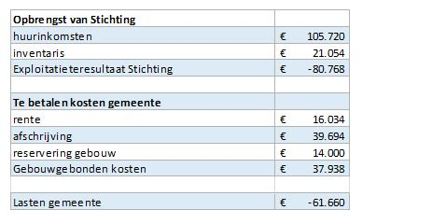

10.5 Positie en rol van Stichting en gemeente
Bij de verhuur van het gebouw aan de Stichting wordt de invloed van de gemeente op de bedrijfsvoering van de Stichting verkleind. Uitsluitend bij een verzoek om subsidie kan de gemeente indirect invloed uitoefenen op de bedrijfsvoering. Voor het wijzigen van de statuten van de Stichting is de Stichting echter een verklaring van geen bezwaar nodig van de gemeente. De gemeente blijft eigenaar van het pand en zal bij disfunctioneren van de Stichting het gebouw zelf kunnen gaan exploiteren of aan derden verhuren.

De positie van de Stichting op het Ecomunitypark wordt versterkt. Zij zal als eigen entiteit en huurder overeenkomsten sluiten met partners. De gemeente blijft als eigenaar van het pand invloed houden op hetgeen zich op het Ecomunitypark afspeelt.

De positie van de gemeente met betrekking tot de eisen die gesteld worden aan een goede ruimtelijke ordening blijven ongewijzigd.

10.6 Haalbaarheid
Gelet op de inhoud van tabel 12 wordt duidelijk dat verhuur onder de gehanteerde uitgangspunten voor de Stichting niet tot de mogelijkheden behoord.

In dit scenario kan nog aan diverse knoppen gedraaid worden. Die knoppen zijn:
- De huurprijs
- De verkoopprijs voor de inventaris
Het draaien aan bovengenoemde knoppen levert voor de Stichting een voordeel op, waarmee de haalbaarheid voor de Stichting wordt vergroot. Voor de gemeente wijzigt er in het eindresultaat niets als zij ook het tekort van de Stichting draagt in de vorm van bijvoorbeeld een subsidie.

- Omzet Stichting
De omzet van de Stichting is gebaseerd op de door de Stichting aangeleverde prognoses van de te verwachten omzet. Deze is zeer behoudend.
- Subsidie
De gemeente kan er voor kiezen om structureel of incidenteel subsidie te verstrekken binnen de kaders van de wet.
Uit het bovenstaande overzicht wordt duidelijk dat de verhuur van het gebouw en de aanschaf van de inventaris door de Stichting tegen de hierboven genoemde condities niet haalbaar is voor de Stichting zonder financiële tegemoetkoming van de gemeente of een stijging van de omzet van de Stichting. Dit scenario is haalbaar voor de Stichting als het draaien aan bovenstaande knoppen minimaal een voordeel voor de Stichting oplevert van ongeveer € 80.000,00 op jaarbasis.

10.7 Risico
Aan de verhuur van het onroerend goed (gebouw en ondergrond) aan de Stichting kleven de volgende risico’s:
- Door het gebouw te verhuren en de inventaris te verkopen aan de Stichting bestaat er een risico dat de Stichting bij het uitblijven van het behalen van positieve resultaten de huur niet kan opbrengen. Gelet op het overzicht lijkt dit risico aannemelijk.
De huurprijs ligt onder de kostprijs. De gemeenteraad dient een algemeen belangbesluit te nemen. Hiermee neemt de gemeenteraad een risico dat het algemeen belangbesluit in rechte niet in stand blijft. Tegen een algemeen belang besluit staat bezwaar en beroep open. Het is uiteindelijk aan de rechter om te beoordelen of het algemeen belangbesluit in stand kan blijven.
10.8 Aanbevelingen
Om dit scenario uit te voeren wordt aanbevolen om:
- Een houdbaar algemeen belang besluit te nemen.
- Overeenkomsten op juiste wijze ontbinden en daar waar nodig een vaststellingsovereenkomst te sluiten.
- Rekening te houden met een structurele bijdragen voor de eerste jaren.
Hoofdstuk 11 Huurkoop van het Biosintrum aan de Stichting
11.1 Inleiding
In het geval van huurkoop dient bij de aanvang van de huurkoopovereenkomst de verkoopprijs vast te worden gesteld. Daarmee wordt de koop reeds bij aanvang van de huurkoopperiode gesloten en moet ook de overdrachtsbelasting worden betaald. De Stichting wordt in dit scenario in de gelegenheid gesteld om een reserve op te bouwen om aan het eind van de huurperiode minder vermogen te lenen. De huur wordt daarbij afhankelijk gesteld van het brutovoordeel.

11.2 Koopsomberekening
Voor de kosten van aankoop van het Biosintrum wordt gerekend met de taxatiewaarde van het gebouw in 2020.

Tabel 14
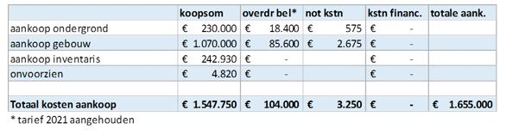

11.3 Berekening huur
Bij het scenario huurkoop wordt uitgegaan van het verstrekken van een lening aan de Stichting door de gemeente aan het eind van de huurperiode. Uitgegaan wordt van een huurperiode van 10 jaar. Gedurende die periode wordt de Stichting in de gelegenheid gesteld om een eigen vermogen op te bouwen, door huurprijs afhankelijk te stellen van het netto voordeel. Dit betekent een variabele huurprijs.

11.4 Inventaris
De boekwaarde van de inventaris bedraagt € 242.930,00. Deze kan verkocht worden waarvoor een lening kan worden verstrekt aan de Stichting.

Tabel 15
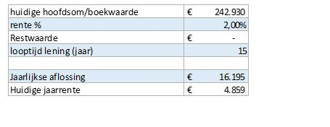

11.5 Reële begroting en meerjarenraming van de Stichting
Om te kunnen beoordelen of een scenario van huurkoop tot de mogelijkheden behoort is het van belang om een reële begroting van de Stichting naast de kosten die gepaard gaan met het huurkoopscenario te leggen. Dit wordt in de onderstaande tabel overzichtelijk weergegeven.

Tabel 16 8
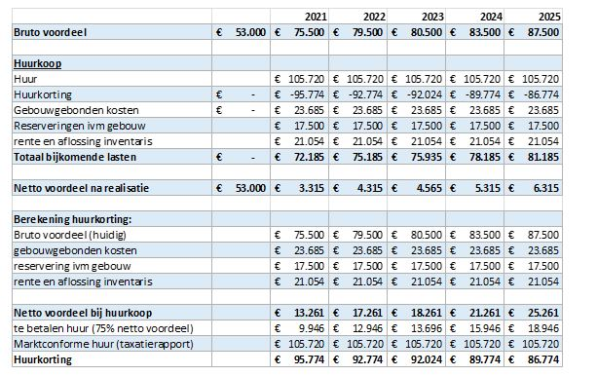

11.6 Opgave van de incidentele en structurele financiële consequenties
In deze paragraaf wordt een verzicht gegeven van de incidentele en de structurele kosten die de gemeente moet maken.

Incidenteel
De verkoopprijs wordt bij aanvang van de huurkoopovereenkomst vastgelegd. Bij een huurperiode van tien jaar zal de incidentele financiële consequentie minimaal een bedrag van € 1.367.453,00 bedragen. Dit zijn de Stichtingskosten minus de subsidie van de provincie minus de verkooprijs.

Structureel
De structurele kosten bedragen het verschil in de opbrengsten van de Stichting uit huur en ontvangen rente en afschrijving van de inventaris minus de kosten die de gemeente moet maken voor rente en afschrijving. De verwachting is dat ook het tekort dat de Stichting jaarlijks begroot voor rekening van de gemeente zal komen. Hierbij is nog geen rekening gehouden met de door de Stichting te betalen overdrachtsbelasting. Er moet dan ook nog een lening worden aangegaan voorde overdrachtsbelasting.
Hiermee is in het onderstaande overzicht nog geen rekening mee gehouden.

Tabel 17
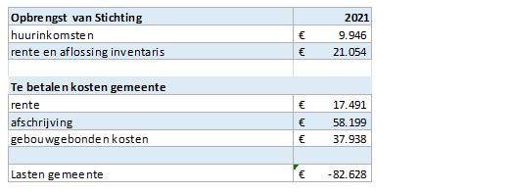

11.7 Positie en rol van Stichting en gemeente
Bij huurkoop aan de Stichting staat de invloed van de gemeente gelijk aan het verkoopscenario. De huurkoopovereenkomst wordt immers direct gesloten en daarmee dus ook de verkoop van het gebouw aan de Stichting. De financiële transactie vindt slechts op een later vastgesteld tijdstip plaats. Uitsluitend bij een verzoek om subsidie kan de gemeente indirect invloed uitoefenen op de bedrijfsvoering. Voor het wijzigen van de statuten van de Stichting is de Stichting een verklaring van geen bezwaar nodig van de gemeente.
De positie van de Stichting op het Ecomunitypark wordt versterkt. Zij zal als eigen entiteit en huurder overeenkomsten sluiten met partners.
De positie van de gemeente met betrekking tot de eisen die gesteld worden aan een goede ruimtelijke ordening blijven ongewijzigd.

11.8 Haalbaarheid
In dit scenario kan nog aan diverse knoppen gedraaid worden. Die knoppen zijn:
- De verkoopprijs
- De huurprijs
- De huurprijs is afhankelijk gesteld van het nettovoordeel, te weten 75% van het nettovoordeel.
- Omzet Stichting
- De omzet van de Stichting is gebaseerd op de door de Stichting aangeleverde prognoses van de te verwachten omzet. Deze is zeer behoudend.
- Subsidie
- De gemeente kan er voor kiezen om structureel of incidenteel subsidie te verstrekken.
Gelet op de inhoud van tabel 16 lijkt het scenario huurkoop onder de gehanteerde uitgangspunten voor de Stichting mogelijk. Dit is echter niet het geval. De overdrachtsbelasting moet bij het aangaan van de huurkoopovereenkomst worden voldaan. Er wordt immers een koopovereenkomst gesloten. Hiervoor dient een lening te worden afgesloten. Daarmee is in dit scenario nog geen rekening gehouden. Dit is ook niet nader uitgewerkt omdat dit scenario niet haalbaar geacht wordt. In dit scenario wordt de Stichting in de gelegenheid gesteld om vermogen op te bouwen. Dit vermogen is echter bij lange na niet genoeg om na 10 jaar de koopsom te voldoen. De Stichting bouwt immers slechts gemiddeld € 10.000,00 op jaarbasis op als eigen vermogen op.

11.9 Aanbevelingen
Dit scenario is voor de Stichting niet haalbaar en indien de gemeente van mening is dat er toch een constructie moet komen voor huurkoop zal dit voor de gemeente de meest dure variant zijn met erg veel onzekerheden. De gemeente wordt aanbevolen afstand te doen van deze variant en deze niet als optie aan te merken.

Hoofdstuk 12 Exploitatie van het Biosintrum door de gemeente
12.1 Inleiding
Om maar direct met de deur in huis te vallen moet worden stilgestaan bij het feit dat vanaf het prille beginnen de indruk is gewekt dat de Stichting de exploitatie van het Biosintrum op zich zal nemen. Kortom er is sprake van een gewekt vertrouwen bij de Stichting. Zondermeer voorbij gaan aan de Stichting is dan ok in juridisch opzicht niet verstandig. Een enkele motivering dat het verhuren of verkopen aan de Stichting vraagt om een structurele investering lijkt niet voldoende. Het exploiteren van het Biosintrum betreft een innovatief en uniek concept. De gemeente mocht er vanuit gaan dat dit soort project gepaard gaat met de nodige investeringen.

Bij de berekening van de meerjarenraming is uitgegaan van het vervangen van de Stichting door de gemeente. In dit scenario wordt ervan uitgegaan dat de gemeente de exploitatie volledig overneemt en daarbij dezelfde resultaten boekt als de Stichting heeft begroot. De kosten van de accountant en de bestuursaansprakelijkheid komen daarbij te vervallen.

12.2 Reële meerjarenraming
De kosten die de gemeente moet maken voor het operationeel houden van het Biosintrum moet gerekend worden met de gebouwgebonden kosten, de kosten van personeel en de rente en afschrijving op zowel het onroerend goed als de inventaris.

Deze meerjarenraming bedraagt tevens de structurele bijdrage aan het Biosintrum.

Tabel 18 9
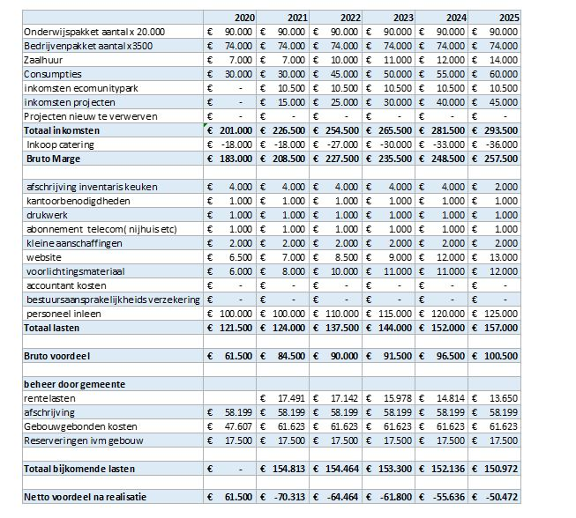

12.3 Positie en rol van Stichting en gemeente
In dit scenario komt de rol en de positie van de Stichting volledig te vervallen. In dit scenario treedt de gemeente op als eigenaar en exploitant van het Biosintrum.

12.4 Risico
Aan de exploitatie in eigen beheer kleven de volgende risico’s:
- Het exploiteren van een Biosisintrum behoort niet tot de kerntaken van de gemeente. Het ligt dan ook in de lijn der verwachting dat het begrootte nettovoordeel niet behaald zal worden;
- De gemeente voert economische activiteiten uit en zal telkens bij de berekening van het aanbieden van diensten en vergaderruimtes rekening moeten houden met de Mededingingswet .
- De overdracht van de exploitatie van het Biosintrum door de Stichting aan de gemeente brengt een afbreukrisico met zich mee.
12.5 Aanbevelingen
Dit scenario wordt afgeraden omdat de risico’s op falen (onder andere het niet behalen van de begrootte omzet) als onaanvaardbaar worden gedefinieerd. Het exploiteren van een Biosintrum behoort niet tot de kerntaken van de gemeente. Het betreft een nieuw concept van bedrijfsvoering waarbij onderwijs en bedrijfsleven nauw betrokken worden.

Hoofdstuk 13 Samenvatting en conclusie

13.1 Samenvatting feiten
In het onderstaande overzicht wordt een samenvatting gegeven van de gevolgen per scenario voor de gemeente. Het uitgangspunt in onderstaande tabel is dat de stichting een tekort heeft die door de gemeente worden opgelost (bij structurele kosten gemeente).

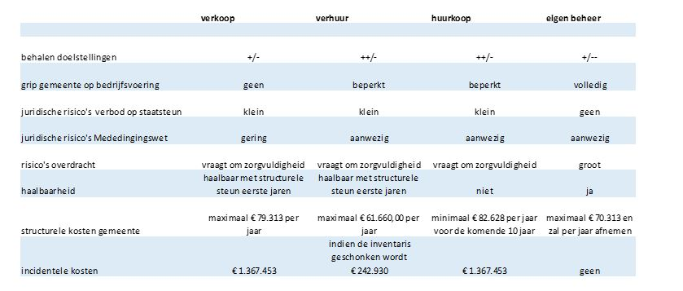

Voor de structurele kosten zal dekking moeten worden gevonden in de reguliere begroting. Dit gaat ten laste van het begrotingssaldo. De incidentele kosten kunnen eenmalig worden afgedekt door het begrotingsresultaat of een bijdrage uit de algemene reserve.

13.2 Conclusie
Het huurkoop scenario brengt geen soelaas. De Stichting kan onvoldoende vermogen opbouwen in tien jaar. Ook niet als de Stichting een omzetverhoging realiseert van € 100.00,00. Daarmee gaat immers de huurkorting omlaag en wordt nog steeds niet voldoende vermogen opgebouwd.

De Stichting heeft zeer goede vooruitzichten op het verhogen van de inkomsten door middel van nieuw te verwerven projecten, waaronder het Leer- en kenniscentrum bodem uit de Regiodeal. In de scenario’s is uitgegaan van een behouden begroting aangeleverd door de Stichting.

De te verwachten extra opbrengsten uit projecten kunnen oplopen tot ongeveer € 50.000,00 op jaarbasis. Daarmee wordt het exploitatietekort van de Stichting verkleind en daarmee gaat de structurele bijdrage van de gemeente omlaag.

Het afbreukrisico in het scenario exploiteren door de gemeente moet niet worden onderschat.

Slechts het scenario verkoop en het scenario huur levert de grootste kans op succes.
Bij koop wordt het gereserveerde bedrag van € 1.000.000,00 gebruikt om het verschil in boekwaarde en de verkoopprijs voor een groot deel te dichten. Bij huur kan het gereserveerde bedrag van € 1.000.000,00 gebruikt worden om het structurele tekort tussen huuropbrengst (getaxeerde huurwaarde) en de door de gemeente te maken kosten te dichten.

1 BioBase Center Een langdurige samenwerking voor de BioBased Economy Businessplan 23 februari 2016
2 Akte van oprichting betreft: Stichting Biosintrum nummer 51700618/KAB/rv
3 Taxatierapport Ecomunitypark 5 te oosterwolde, Hoekstra taxaties 6 februari 2020
4 Het nettovoordeel is de ontwikkeling van de liquide middelen van de Stichting
5 Staatsblad 2012, 255, p. 10.
6 bron: paragraaf 4.6.1. tabel 5 aangeleverde begroting Stichting oktober 2020 gecorrigeerde
7 bron: paragraaf 4.6.1. tabel 5 aangeleverde begroting Stichting oktober 2020 gecorrigeerd
8 bron: paragraaf 4.6.1. tabel 5 aangeleverde begroting Stichting oktober 2020 gecorrigeerd
9 bron: paragraaf 4.6.1. tabel 5 aangeleverde begroting Stichting oktober 2020 gecorrigeerd

